ECE/TRANS/180/Add.21
18 January 2021

Глобальный регистр

Создан 18 ноября 2004 года в соответствии со статьей 6 Соглашения о введении Глобальных технических правил для колесных транспортных средств, предметов оборудования и частей, которые могут быть установлены и/или использованы на колесных транспортных средствах (ECE/TRANS/132 и Corr.1), совершенного в Женеве 25 июня 1998 года

Добавление 21: Глобальные технические правила № 21 Организации Объединенных Наций

Глобальные технические правила Организации Объединенных Наций, касающиеся определения мощности систем гибридных электромобилей и полных электромобилей, имеющих более одного тягового электрического привода — Определение мощности электромобилей (ОМЭМ)

Введено в Глобальный регистр 11 ноября 2020 года

ОРГАНИЗАЦИЯ ОБЪЕДИНЕННЫХ НАЦИЙ

Глобальные технические правила ООН, касающиеся определения мощности систем гибридных электромобилей и полных электромобилей, имеющих более одного тягового электрического привода — Определение мощности электромобилей (ОМЭМ)
Содержание
Стр.
I. Изложение технических соображений и обоснование 3
A. Введение 3
B. Справочная информация технического характера 4
C. Технические соображения и обоснование 23
D. Техническая осуществимость, ожидаемые затраты и выгоды 29
II. Текст ГТП 30
1. Цель 30
2. Сфера применения 30
3. Определения 31
4. Сокращения 34
5. Условия проведения испытаний 34
6. Процедура испытания 36
Приложения
1 Идентификация контрольных точек для определения мощности 55
2 Определение скорости режима максимальной мощности 60
3 [ЗАРЕЗЕРВИРОВАНО] Определение эквивалентности метода 62

I. Изложение технических соображений и обоснование

A. Введение
1. Для пассажирских транспортных средств обычно указывают номинальную мощность, показатель которой позволяет сравнивать различные транспортные средства. Номинальная мощность транспортного средства используется и для других целей, таких как классификация транспортного средства, информация для клиентов, страхование и налогообложение.
2. Исторически сложилось так, что почти каждое пассажирское транспортное средство, произведенное для потребительского рынка, приводилось в движение исключительно двигателем внутреннего сгорания (ДВС). Присвоенная этим обычным транспортным средствам номинальная мощность как правило соответствует номинальной мощности двигателя, определенной в ходе стендового испытания двигателя. Такой способ присвоения значения номинальной мощности весьма удобен, поскольку в этом случае данный показатель может быть применен к любому транспортному средству, на котором установлен аналогичный двигатель.
3. Однако для целей оценки реальных эксплуатационных характеристик транспортного средства данный традиционный метод оказывается несовершенным, поскольку не учитывает потерю мощности в силовой передаче между двигателем и дорогой. Тем не менее этот метод, как хорошо зарекомендовавший себя, стал общепризнанным ценным способом измерения, отчасти потому, что обычные транспортные средства имеют только один двигатель, и для тяги обычно используется его полная номинальная мощность.
4. В настоящее время на рынке растет доля электромобилей, таких как гибридные электромобили (ГЭМ) и полные электромобили (ПЭМ) с несколькими тяговыми электродвигателями. Таким транспортным средствам присвоить показатель номинальной мощности не так легко, поскольку они объединяют в себе более одного источника тяги, например двигатель и электрический привод или же несколько электрических приводов.
5. Для таких транспортных средств имеющаяся мощность зависит от того, как система управления комбинирует различные тяговые двигатели, когда водитель дает команду на максимальную мощность. И хотя может показаться, что это просто сумма показателей номинальной мощности всех компонентов, на практике все может оказаться иначе. Это ведет к завышению оценки в том случае, если, например, мощность электрического привода ограничивается имеющимся запасом энергии батареи или если система управления ограничивает или перенаправляет часть номинальной емкости, как в случае поддержания тягового усилия или зарядки аккумуляторной батареи.
6. В связи с острой необходимостью сокращения выбросов парниковых газов (ПГ) и других загрязнителей воздуха ожидается, что в будущем доля электромобилей на рынке будет расти. Это делает еще более актуальным поиск стандартного метода присвоения показателя номинальной мощности электромобилям.
7. Электромобили и обычные транспортные средства, вероятно, какое-то время будут сосуществовать на рынке. Многие существующие правила и процедуры, такие как ВПИМ, применяются как к обычным транспортным средствам, так и к электромобилям и предусматривают использование показателя номинальной мощности в качестве вводимого значения. Для справедливого использования в этих целях показатель номинальной мощности электромобилей должен быть по качественным и количественным параметрам сопоставим с традиционным показателем мощности обычных транспортных средств по двигателю.

B. Справочная информация технического характера

1. Основные технические задачи
8. Разработка процедуры испытаний и оценки номинальной мощности системы, соответствующей указанным требованиям, требует решения двух основных технических задач:
a) Первая задача заключается в определении надежного и воспроизводимого метода разгона транспортного средства до максимальной мощности в лабораторных условиях.
b) Вторая задача состоит в том, чтобы определить сопоставимую и достоверную основу для оценки номинальной мощности системы и отобрать методы измерений и расчетов, необходимые для такой оценки.

a) Разгон до максимальной мощности
9. В рамках усилий по разработке стандартов САЕ и ИСО изучили способы разгона до максимальной мощности в лабораторных условиях (более подробную информацию о деятельности Неофициальной рабочей группы (НРГ) по электромобилям и окружающей среде (ЭМОС), СAE и ИСО, связанной с вопросом измерения мощности силовых агрегатов электромобилей, можно найти в техническом докладе для настоящих ГТП ООН). В результате был найден надежный и воспроизводимый метод такого разгона путем использования установок фиксированной скорости на динамометрическом стенде. Показатель максимальной мощности получают путем разгона транспортного средства на динамометрическом стенде до нескольких его фиксированных скоростей, с тем чтобы найти максимальное тормозящее усилие стенда, которое способно преодолеть транспортное средство. При каждом значении скорости осуществляется быстрое и полное нажатие на педаль акселератора, которую удерживают в течение не менее десяти секунд. Фиксируется значение скорости, при которой на динамометрическом стенде регистрируется наибольшая мощность. Затем для этой фиксированной скорости динамометрического стенда определяют мощность системы.

b) Базовые значения и измерения
10. На раннем этапе дискуссий члены НРГ по ЭМОС обсудили ряд концептуально простых методов измерения базовых значений мощности электромобилей.
11. К числу весьма простых методов измерения базовых значений относится непосредственный замер пиковой мощности, подаваемой на колеса. Этот метод подошел бы для всех электромобилей независимо от схемы их силового агрегата. Если распространить его на обычные транспортные средства, то он позволит проводить оценку всех транспортных средств непосредственно, при этом реальная мощность будет отражена более точно, чем в случае традиционного показателя, поскольку будут учитываться потери в силовой передаче. Однако в силу тех же причин такие показатели номинальной мощности окажутся несопоставимы с показателями, полученными традиционным методом, который по-прежнему используется во многих приложениях.
12. Другой простой подход заключается в измерении пиковой мощности, подаваемой на колеса с последующей корректировкой на величину предполагаемого КПД трансмиссии. При таком подходе признается, что номинальная мощность двигателя теоретически должна равняться пиковой мощности, подаваемой на колеса, поделенной на КПД механической силовой передачи (например, коробки передач или трансмиссии). По аналогии с этим, весьма легко поддающийся сопоставлению показатель номинальной мощности электромобиля можно было бы получить путем измерения пиковой мощности, подаваемой на колеса, с последующим ее делением на типичный КПД силовой передачи (обычного транспортного средства) при пиковой нагрузке (возможно, 90–95 процентов). Однако не было ясности в том, будет ли этот подход в равной степени отражать мощность силовых агрегатов всех гибридных электромобилей и подойдет ли в равной степени единый предполагаемый КПД силовой передачи ко всем сравниваемым транспортным средствам.
13. Другая возможность — суммировать мощность двигателя и измеренную мощность батареи. Двигатели многих гибридных транспортных средств работают на полной мощности, когда водителю требуется максимальная мощность, а это означает, что мощность двигателя можно оценить по частоте вращения двигателя на основе кривой полной нагрузки. Мощность батареи также достаточно легко поддается измерению, и снятие показаний с батареи позволяет избежать необходимости проводить измерения на отдельных инверторах или электродвигателях. Однако при этом не учитываются потери при электрическом преобразовании в последних, что может давать слишком оптимистичные результаты для силовых агрегатов со значительной степенью электрификации.
14. Признавая, что эти относительно простые методы отличаются по своей сопоставимости и точности результатов, НРГ по ЭМОС сделала попытку выйти на более комплексный подход.
15. В концептуальном плане сопоставимый и обоснованный номинальный показатель будет опираться на данные о потоке мощности, проходящем через силовой агрегат в точке, которая в плане механики аналогична выходному валу обычного двигателя (в отличие от колес или батареи, потери в случае которых будут иными). Интуитивно можно сказать, что к этой точке относятся механические выходные валы любых преобразователей энергии тягового двигателя (т. е. двигателя и электрических приводов), которые среди других устройств передают тягу при включении водителем режима максимальной мощности.
16. В качестве примера на рис. 1 показана типичная конфигурация гибридного электромобиля P2, в которой мощность ДВС и мощность электродвигателя механически выводятся на один вал. На нем указаны две «контрольные точки»,
R1 и R2, которые в совокупности в плане механики аналогичны выходному валу двигателя обычного транспортного средства. То есть, они представляют собой ту точку на схеме, в которой накопленная энергия впервые преобразуется в механическую энергию, приводящую в движение колеса. Стоит задача определить сумму показателей механической энергии, проходящей через R1 и R2, когда транспортное средство выдает максимальную мощность.

Рис. 1
Пример контрольных точек для определения мощности системы
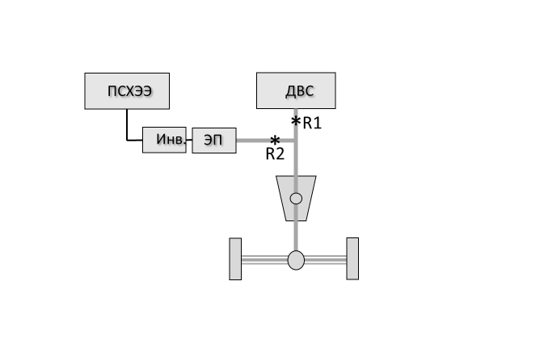
17. Теоретически наиболее непосредственным подходом к измерению мощности в точках R1 и R2 стала бы установка на соответствующих валах датчиков крутящего момента и числа оборотов. Однако это потребует установки большого числа контрольно-измерительных приборов, при этом в некоторых случаях это может оказаться невозможным и навряд ли практически осуществимым в контексте официального утверждения типа.
18. Более практичный подход заключается в измерении передаваемой мощности в других точках силового агрегата, в которых легче проводить измерения, и оценке мощности в точках R1 и R2 путем учета потерь между точками измерения и контрольными точками. Как показано на рис. 2, точки измерения могут находиться как до контрольных точек, так и после них. Вариант измерения до контрольной точки (вариант 1) может включать измерение частоты вращения двигателя и преобразование ее в показатель механической выходной мощности в точке R1, а также измерение выходной мощности ПСХЭЭ и преобразование ее в мощность в точке R2 с учетом потерь в результате преобразования электрической энергии. Варианты измерения после контрольной точки (вариант 2) могут включать измерение мощности, подаваемой на ось, с помощью датчиков крутящего момента и частоты
вращения колеса или установленного на ступице динамометра, а затем определение суммы R1 и R2 с учетом потерь в результате преобразования механической энергии в силовой передаче.

Рис. 2
Возможные точки измерения для оценки мощности в R1 и R2 для гибридного электромобиля с параллельной схемой P2
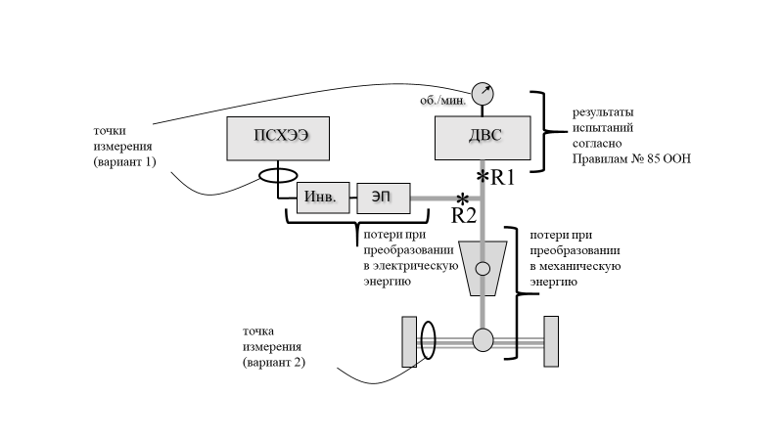
Примечание: точка измерения в случае варианта 2 относится к обеим полуосям.
19. Силовые агрегаты электромобилей значительно отличаются друг от друга и могут включать в себя потоки передачи мощности, которые намного сложнее изображенных на этих схемах. Однако после определения контрольных точек должна появиться возможность оценить мощность в таких точках путем проведения соответствующих измерений в тех случаях, когда транспортное средство выдает максимальную мощность, с учетом потерь между точками, в которых производятся измерения, и контрольными точками с использованием данных испытаний компонентов или обоснованных инженерных суждений.

2. Точность и достоверность
20. Следует отметить, что традиционные параметры, основанные на данных по двигателю, неидеально отражают имеющуюся в распоряжении водителя мощность на ходу, так как они не учитывают потери в трансмиссии. Это также приводит к неточностям в том смысле, что мощность на ходу может значительно варьироваться от одной модели транспортного средства к другой из-за разницы в потерях в силовой передаче.
21. Не совсем точными являются также значения номинальной мощности двигателя. Так, Правила № 85 ООН допускают отклонение заявленной мощности серийного двигателя на ±2 процента от результатов сертификационных испытаний и на ±5 процентов от требований соответствия производства.
22. Таким образом, параметры мощности системы для электромобилей можно было бы рассчитать на аналогичном уровне точности и достоверности.

3. Работа других организаций
23. В НРГ по ЭМОС были представлены доклады экспертов из нескольких организаций, которые изучали вопрос определения мощности гибридных систем.

a) САЕ J2908
24. В ноябре 2014 года к осуществлению своего проекта приступила Целевая группа САЕ J2908, возглавляемая Аргонской национальной лабораторией (АНЛ). Первоначально были исследованы три основных метода определения мощности системы ГЭМ (здесь и далее Метод 1, Метод 2 и Метод 3).
25. Метод 1 САЕ предполагал расчет суммы мощности двигателя (оцененной по результатам стендовых испытаний) и измеренной мощности постоянного тока от батареи (без учета потерь на преобразование электричества в инверторе и электрических передачах). Метод 2 САЕ давал сумму оценок мощностей валов двигателя и электрических приводов (определяемых соответственно по результатам стендовых испытаний и на основе бортовой диагностики). Метод 3 САЕ предусматривал измерение мощности на оси или колесе.
26. НРГ по ЭМОС пришла к выводу о том, что эти три основных метода представляют собой разумные подходы к измерению мощности системы. Однако все эти методы различаются с точки зрения того, насколько хорошо их результаты поддаются сопоставлению с традиционными показателями мощности для обычных транспортных средств, а также с точки зрения возможности проверки сообщаемых значений. Метод 1 концептуально сходен с обычным определением мощности по двигателю, и его можно было бы однозначно проверить путем проведения измерений, однако без учета некоторых потерь. Метод 2 в наибольшей степени сопоставим с обычным определением мощности, но при этом он создает наибольшее бремя в плане оснащения контрольно-измерительными приборами для целей проверки. Метод 3 легко подвергается проверке на основе динамометрических испытаний, но, поскольку измерение мощности на колесе учитывает потери в силовой передаче, его результаты не будут сопоставимы с результатами обычного измерения номинальной мощности, которое их не учитывает.

b) Стандарт КАТРИ
27. В июле 2013 года КАТРИ начал исследовательский проект с целью разработки национального стандарта для определения репрезентативной мощности для гибридных электромобилей, заряжаемых с помощью внешнего зарядного устройства (ГЭМ-ВЗУ), гибридных электромобилей, заряжаемых с помощью бортового зарядного устройства (ГЭМ-БЗУ) и ПЭМ с установленными в колесах электродвигателями. Данный проект был завершен в июне 2015 года. Испытания на определение номинальной мощности и мощности системы были проверены с помощью установленного на силовом агрегате динамометра или динамометрического стенда с использованием дополнительных контрольно-измерительных приборов. При определении мощности системы гибридного электромобиля используется тот же подход, что и в Методе 1 САЕ, а именно: производится простое сложение номинальной мощности двигателя и электрической мощности батареи. В соответствии с Правилами № 85 ООН под мощностью двигателя понимается его номинальная мощность. Электрическая мощность представляет собой измеренную мощность полностью заряженной ПСХЭЭ, определяемую путем испытания на динамометрическом стенде. По сравнению с методологией САЕ, это несколько более сложное испытание, которое обеспечивает точное измерение не только мощности на колесе или оси, но и крутящего момента системы.

c) ISO 20762
28. ИСО осуществила проект в рамках нового предложения по рабочим пунктам (НПРП) N3477, предложенного Научно-исследовательским институтом автомобильного транспорта Японии (ЯАРИ) и утвержденного в июне 2015 года. Он был начат как официальный проект ISO/TC22/SC37/WG02 и доработан в качестве стандарта ISO 20762 в 2018 году.
29. Метод ИСО включает две альтернативные процедуры испытания, называемые процедурой испытания 1 (ПИ1) и процедурой испытания 2 (ПИ2).
30. Как показано на рис. 3, ПИ1 основана на измерениях, проводимых на двигателе и ПСХЭЭ, а ПИ2 — на измерениях, проводимых на ступицах колес или полуосях.

Рис. 3
Точки измерения для процедур испытания ПИ1 и ПИ2 ИСО
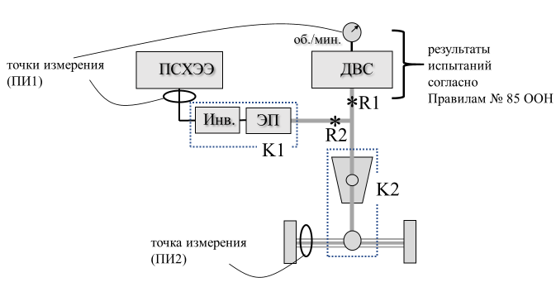
Примечание: точка измерения в случае ПИ2 относится к обеим полуосям.
31. ПИ1 аналогична Методу 1 САЕ, но дополнительно учитывает потери при преобразовании электрической энергии. Общая мощность представляет собой сумму оценок мощности двигателя и мощности электродвигателей. Под мощностью двигателя понимают номинальную мощность по ISO 1585 (или Правилам № 85 ООН) в наблюдаемой эксплуатационной точке. Мощность электродвигателя определяется измеренной мощностью ПСХЭЭ с поправкой на коэффициент (известный как К,
со значением по умолчанию 0,85), который представляет собой совокупный коэффициент преобразования для инвертора(ов) и электрических(ой) передач(и). (Также оценивается или измеряется электрическая мощность вспомогательного оборудования, которая вычитается из мощности ПСХЭЭ.) На рис. 4 показано, как моделируется общая мощность согласно ПИ1.

Рис. 4
ПИ1 ⸺ сумма оценок мощности двигателя и мощности электродвигателей
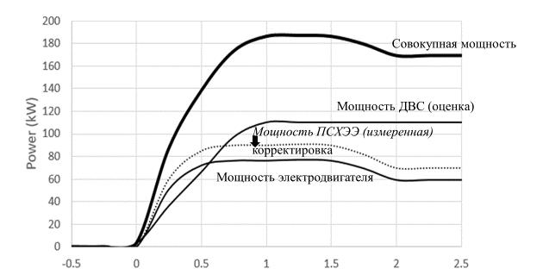
Мощность (кВт)
Время (с)
–0,5 0 0,5 1 1,5 2 2,5
32. ПИ2 аналогична Методу 3 САЕ. Под общей мощностью понимается мощность, измеренная на колесах или полуосях, скорректированная на коэффициент (известный как η_{gb}), который отражает потери в коробке передач. Значения по умолчанию для η_{gb} приведены для силовых передач ряда гибридных электромобилей. На рис. 5 показано, как моделируется общая мощность согласно ПИ2.

Рис. 5
ПИ2 — измеряемая на колесе мощность, скорректированная на потери
в коробке передач
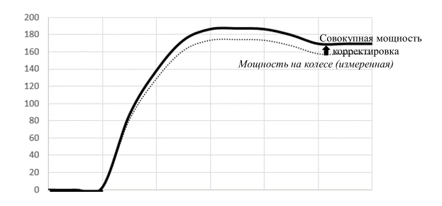
Время (с)
–0,5 0 0,5 1 1,5 2 2,5
Мощность (кВт)
33. Можно сказать, что ПИ1 и ПИ2 обеспечивают гибкость в вариантах измерения, предусмотренных методами 1 и 3 САЕ, в то время как включение корректировочных коэффициентов K и η_{gb} дает параметры, больше соответствующие параметрам Метода 2 САЕ, которая в наибольшей степени сопоставима с традиционным методом измерения.
34. Как в ПИ1, так и в ПИ2 мощность измеряется в момент, когда система гибридного электромобиля в целом обеспечивает максимальную мощность на динамометрическом стенде, выдающем фиксированную скорость. Если это не предусмотрено изготовителем, то фиксированную скорость, при которой достигается максимальная мощность, определяют путем проведения серии испытательных прогонов транспортного средства на нескольких фиксированных скоростях динамометрического стенда для определения максимальной тормозной силы последнего, которую транспортное средство способно преодолеть. При каждом значении скорости осуществляется быстрое и полное нажатие на педаль акселератора, которую удерживают в течение не менее десяти секунд.
35. Как показано на рис. 6, в результате испытаний получают кривую зависимости мощности от скорости, позволяющую определить фиксированную скорость динамометрического стенда, при которой достигается максимальная мощность. При необходимости оценка продолжается с меньшим шагом величины скорости в пределах пика кривой до тех пор, пока не будет точно определена скорость, при которой достигается пик мощности. Затем выполняется испытание на мощность при этой фиксированной скорости.

Рис. 6
Определение скорости режима максимальной мощности транспортного средства
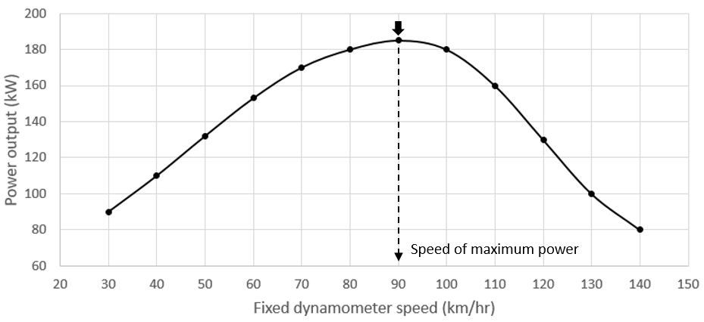
Скорость режима максимальной мощности
Выходная мощность (кВт)
Фиксированная скорость на динамометрическом стенде (км/час)
36. После этого выполняются расчеты для определения мощности системы в соответствии с ПИ1 или ПИ2. Как показано на рис. 7, «пиковая» мощность определяется как максимальное значение 2-секундной скользящей средней величины суммарной мощности за 10-секундный период, начинающийся с момента полного нажатия на педаль акселератора, при этом «устойчивая» мощность представляет собой среднюю суммарную мощность в промежутке между 8-й и 10-й секундами.
Рис. 7
Определение пиковой и устойчивой мощности
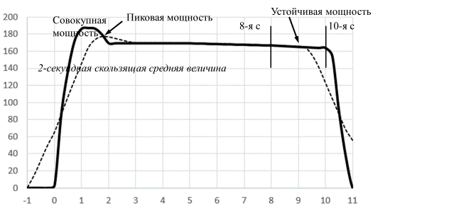
Время (с)
Мощность (кВт)

4. Выбор методологии ИСО
37. НРГ по ЭМОС признала, что метод ИСО показал хорошую сопоставимость, гибкость и контролируемость. На двадцать втором совещании НРГ по ЭМОС договаривающиеся стороны пришли к единому мнению, что в качестве основы для удовлетворения требований ее мандата лучше всего подходит метод ИСО.

5. Интеграция и оценка
38. Затем НРГ по ЭМОС обратилась к вопросу о том, следует ли провести согласование метода ИСО с ГТП № 15 ООН и осуществить его интеграцию в эти правила, или же необходимо разработать новые ГТП. Состоялось обсуждение по поводу того, должны ли такие ГТП содержать только одну из процедур испытания ИСО (ПИ1 или ПИ2) или же в них следует сохранить оба варианта. В целом было решено, что сохранение обоих вариантов было бы предпочтительным, поскольку это учитывало бы разницу в выборе контрольно-измерительных приборов для транспортных средств и в возможностях или предпочтениях в плане лабораторных испытаний.
39. НРГ по ЭМОС признала, что сохранение обеих процедур означало бы, что различия между двумя результатами испытаний должны быть сведены к минимуму, с тем чтобы исключить противоречивые результаты и возможность выборочного их представления (или отбора наилучших показателей).
40. При разработке и проверке своего метода комитет ИСО особое внимание
уделял его практической осуществимости. Испытания, проведенные в Научно-исследовательским институте автомобильного транспорта Японии (ЯАРИ), показали, что соответствующие процедуры дали эквивалентные результаты для различных ГЭМ, хотя было сочтено, что для ПИ2 характерна несколько большая вариативность, чем для ПИ1. Обсуждение в рамках НРГ показало, что относительная вариативность может быть результатом того, что ПИ2 полностью основана на измеренных данных, в то время как ПИ1 в значительной своей части опирается на фиксированное значение мощности двигателя, полученное на основании номинальной мощности согласно Правилам № 85 ООН. Если это так, то относительная вариативность может быть естественным результатом различий в этих процедурах.
41. НРГ по ЭМОС признала, что дополнительные оценочные испытания необходимы для оценки этого и других потенциальных источников вариативности, а также для подтверждения способности преобразованного метода ИСО удовлетворять конкретные потребности нормативного применения.
42. Несколько договаривающихся сторон, включая организацию «Окружающая среда и изменение климата — Канада» (ОСИКК), Объединенный исследовательский центр (ОИЦ), Агентство по охране окружающей среды США (АООС) и КАТРИ, добровольно взяли на себя проведение оценочных испытаний.
43. Первый этап программы оценки был начат в апреле 2018 года на совещании по ЭМОС в Токио. Представители Японии изучили результаты испытаний трех ГЭМ, которые были проведены в связи с разработкой стандарта ИСО в 2016 году. Была составлена матричная таблица дополнительных ГЭВ, имевшихся для проведения испытаний. АООС США предложило провести испытание гибридного электромобиля со стартером — генератором переменного тока с ременным приводом (СГР) и ПГЭМ с разделением потоков мощности. Канада предложила провести испытание ГЭМ с разделением потоков мощности более позднего поколения, гибридного электромобиля P2 и ПЭМ с двумя электродвигателями. КАТРИ предложил провести испытание гибридного электромобиля Р2. ОИЦ предложил провести испытания с использованием двух гибридных электромобилей с параллельной схемой, предоставленных представителями «Вольво» и «Хендэ».
44. Япония организовала консультации с инженером, который проводил оценочные испытания ИСО в Японии. Подробный технический доклад об этих испытаниях был подготовлен на японском языке. Канада согласилась организовать перевод этого доклада на английский язык. ОИЦ запланировал первый цикл испытаний на объектах в Испре, Италия, в 2018 году в котором приняли участие представители США и Японии, а также технический персонал «Вольво» и «Хендэ».
45. В связи с ограниченными временными рамками и тем, что комитет ИСО уже провел значительную деятельность по оценке, в ходе оценочных испытаний основное внимание уделялось прежде всего практической осуществимости процедуры в том виде, в котором она изложена в настоящее время, а также влиянию допущений по умолчанию и имеющихся гибких возможностей на последовательный характер результатов. В целях экономии времени испытания ограничивались транспортными средствами, которые уже имелись в участвующих испытательных лабораториях, а расчеты проводились с использованием указанных значений по умолчанию для K (позднее переименованного в K1) и η_{gb} (переименованного в K2). В некоторых случаях из-за нехватки ресурсов использовались данные бортовых систем, а не контрольно-измерительных приборов. Хотя считалось, что эти измерения достаточно точны, не всегда можно было проверить точность бортовых данных.
46. Результаты первого этапа оценки выявили значительные и неожиданные различия между результатами ПИ1 и ПИ2 для многих испытуемых транспортных средств. Соответственно, в своей работе НРГ переключилась на выявление источников этих различий, их последствий и на то, как их уменьшить или устранить.

6. Причины расхождений между ПИ1 и ПИ2, наблюдаемые в ходе этапа 1 оценки
47. НРГ по ЭМОС выявила несколько потенциальных причин наблюдаемых различий:
a) Расхождения в точности значений по умолчанию K1 и K2 применительно к конкретным моделям транспортных средств.
b) Неопределенность в плане точности измерений и их вариантов.
c) Расхождения в показателях мощности серийных двигателей в сравнении с результатами испытаний согласно Правилам № 85 ООН.
d) Влияние схемы силового агрегата на необходимые измерения для единообразного выполнения ПИ1 или ПИ2.

a) Значения по умолчанию K1 и K2
48. Для той или иной схемы силового агрегата и модели транспортного средства относительная точность фиксированных значений по умолчанию К1 и К2, вероятно, будет меняться, что приведет к различиям в точности, с которой та или иная ПИ учитывает потери, и, таким образом, к расхождениям в их результатах.
49. В частности, значение по умолчанию К1, равное 0,85, иногда, как представляется, давало более низкий показатель мощности в случае ПИ1 в зависимости от доли электрической энергии в общей тяге. Для одного транспортного средства, тяга для которого обеспечивалась полностью за счет электрической энергии, показатель мощности, полученный согласно ПИ1, был ниже, чем показатель, измеренный на колесах (что дало бы ошибочное значение КПД силовой передачи — более 100 процентов). Изменение значения K1 на другое, которое также соответствовало конструкции силового агрегата, в значительной степени приблизило данный результат к тому, который был получен на основе ПИ2.
50. Для некоторых схем силовых агрегатов было неясно, какой коэффициент K2 по умолчанию следует применять в случае ПИ2. Две испытательные лаборатории независимо друг от друга выбрали различные значения К2 для схемы, включающей последовательные и параллельные элементы.
51. Предполагалось, что заранее составленного списка коэффициентов K2 по умолчанию может оказаться недостаточно для использования в случае новых схем, которые могут появиться в будущем. В частности, Япония указала, что неясно, будет ли значение по умолчанию для K2 применяться к различным вариациям схем гибридных электромобилей с разделением потоков мощности.

b) Точность измерений
52. Некоторые оценочные испытания основывались на измерениях ПИ1, опиравшихся на данные бортовой сети, которые не могли быть проверены из-за физического отсутствия контрольно-измерительных приборов для измерения силы тока и напряжения. Несмотря на то, что эти данные считались точными, любое отклонение могло стать причиной расхождений в показателях ПИ1 и ПИ2.
53. Измерения для ПИ2 были взяты с барабанов динамометрического стенда и, следовательно, включали потери в шинах. Несмотря на то, что процедура испытания позволяла использовать данные, полученные с барабанов и учитывающие потери в шинах, сам метод определения потерь в шинах в ней указан не был. Наблюдались случаи проскальзывания шин, что могло привести к дополнительным неучтенным потерям.

c) Вариативность показателей мощности двигателя в Правилах № 85 ООН
54. На результаты ПИ1 может повлиять допустимое отклонение мощности двигателя от результатов испытаний согласно Правилам № 85 ООН. В соответствии с разделом 5.4 Правил ООН № 85 (Толкование результатов) заявленная
выходная мощность серийных двигателей, сертифицированных в соответствии с Правилами № 85 ООН, может на ±2 процента отличаться от результатов испытаний. Это позволяет предположить, что некоторая погрешность возможна даже в том случае, если измеренная частота вращения двигателя и давление впускного коллектора полностью совпадают с данными, указанными в Правилах № 85 ООН. Такая неопределенность существует только в случае ПИ1, и она может быть причиной наблюдаемых расхождений между значениями, полученными на основе ПИ1 и ПИ2.
55. Кроме того, при оценке мощности двигателя согласно ПИ1 на основе измеренной скорости исходят из того, что на этой скорости двигатель выдает максимальную мощность и что показатель мощности может быть с большой степенью точности «восстановлен» по результатам испытаний двигателя (например, на основе Правил № 85 ООН). Значения давления во впускном коллекторе и расхода топлива сравнивают с результатами испытаний двигателя для проверки соответствия рабочего состояния двигателя режиму максимальной мощности. Однако в данной процедуре испытания не было указано допустимое отклонение, что привело к неопределенности ПИ1 в части, касающейся мощности двигателя.
56. Некоторые эксперты отметили, что давление во впускном коллекторе слабо меняется в зависимости от выдаваемой мощности при постоянной частоте вращения двигателя, которая достигается в ходе данной процедуры, в силу чего данный показатель весьма неэффективен в плане подтверждения результата. Кроме того, было рекомендовано предусмотреть измерение расхода топлива для проверки мощности двигателя в соответствии с Правилами № 85 ООН.

d) Влияние схемы силовых агрегатов
57. В ISO 20762 не дается понятие контрольных точек, хотя такие точки подразумеваются в подробном описании процедуры. После введения данного понятия и в результате его тщательного применения было установлено, что для некоторых схем силовых агрегатов предусмотренные на тот момент расчеты согласно ПИ1 и ПИ2 давали оценку мощности возможно в несколько различающихся контрольных точках, что приводило к расхождениям между полученными результатами.
58. Как показано на рис. 8, как ПИ1, так и ПИ2 хорошо подходят для параллельной схемы ГЭМ P2. В данном случае мощность системы — это сумма мощности в
точках R1 и R2. Коэффициенты К1 и К2 отражают коэффициенты преобразования простых комбинаций компонентов и поэтому относительно удобны в плане определения и проверки. С помощью ПИ1 определяют мощность двигателя в R1 на основе данных о скорости и результатов, полученных в соответствии с
Правилами № 85 ООН, а мощность в R2 — на основе измерения мощности ПСХЭЭ (за вычетом мощности вспомогательных устройств) и применения коэффициента преобразования K1. В качестве варианта на основе ПИ2 определяют сумму показателей мощности в R1 и R2 путем измерения мощности на полуосях и применения K2. Если применимые измерения и коэффициенты K одинаково точны, то в случае данной схемы силового агрегата ПИ1 и ПИ2 должны устойчиво давать одно и то же значение суммы в точках R1 и R2.

Рис. 8
Гибридный электромобиль с параллельной схемой P2, включающей один электрический привод (измерения на основе ПИ1 и ПИ2)
Примечание: точка измерения в случае ПИ2 относится к обеим полуосям.
59. Однако в случае некоторых других схем указанные измерения для ПИ1 или ПИ2 может быть трудно свести к общей контрольной точке.
60. Как показано на рис. 9, в гибридной системе «Тойота» (Toyota Hybrid System (THS)) используется планетарный комплект с несколькими входными и выходными валами. При максимальной потребляемой мощности тяговое усилие двигателя поступает через водило планетарного комплекта (П), затем оно распределяется между коронной шестерней (через которую оно выводится непосредственно на колеса) и солнечной шестерней С (в которой оно подключается в последовательную схему, в конечном итоге обеспечивающую дополнительный крутящий момент в коронной шестерне для передачи на колеса).

Рис. 9
Неоднозначные результаты применения ПИ2 в случае гибридного электромобиля с разделением потоков мощности (П — планетарный комплект и шестерни; С — солнечная шестерня; К — коронная шестерня)
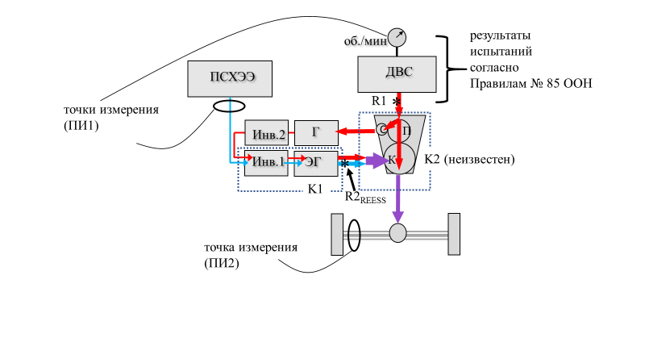
Примечание: точка измерения в случае ПИ2 относится к обеим полуосям.
61. При внимательном рассмотрении можно определить контрольные точки, которые в наибольшей степени сопоставимы с такими точками для обычных транспортных средств. Контрольная точка R1 представляет собой точку, в которой впервые образуется механическая энергия двигателя. С этой точки мощность двигателя разделяется на последовательный поток и поток прямой передачи на колеса, которые в совокупности могут рассматриваться как своего рода электромеханическая трансмиссия, и поэтому потери в ней, как и в случае с трансмиссией обычного транспортного средства, в дальнейшем не учитываются.
62. Необходимо определить еще одну контрольную точку, с тем чтобы учесть электрическую энергию, поступающую от ПСХЭЭ. Мощность ПСХЭЭ впервые преобразуется в виде механической энергии на выходном валу электродвигателя-генератора — ЭГ; однако в этой точке она объединяется с мощностью, проходящей через последовательный поток передачи мощности двигателя (которая уже учтена в точке R1). Во избежание двойного счета вторая контрольная точка в этой связи получила название R2_{REESS} и отражает ту часть мощности ЭГ, которая поступает от ПСХЭЭ.
63. ПИ1 для этой схемы вполне однозначна. Мощность в точке R1 определяется на основе результатов, полученных в соответствии с Правилами № 85 ООН, а в точке R2_{REESS} она представляет собой измеренную мощность ПСХЭЭ, умноженную на K1 (где K1 — коэффициент преобразования электрической энергии суммарного потока мощности, направляемого через инвертор Инв.1 и ЭГ). Мощность системы представляет собой сумму в точках R1 и R2_{REESS}.
64. ПИ2 в данном случае не так однозначна. ПИ2 опирается на измерение общей мощности на полуосях или ступицах колес, в отношении которых делается попытка применить КПД К2 для учета потерь в коробке передач. Однако в данном случае мощность передается от двигателя двумя разными потоками и третьим потоком от ПСХЭЭ. Все они имеют разные КПД и коэффициенты преобразования. Измерение комбинированного показателя мощности на оси не позволяет получить дольные показатели мощности по всем потокам, в силу чего не хватает данных для «восстановления» показателей мощности в точках R1 и R2_{REESS}, даже если известны КПД и коэффициенты преобразования для каждого потока.
65. Другим вариантом мог бы стать расчет (R1+R2_{REESS}), а не каждого показателя по отдельности. Для этого потребуется «чистый» коэффициент К2, учитывающий общие потери по всем трем потокам передачи мощности. Если бы все три потока передачи мощности имели одинаковый КПД или коэффициент преобразования, отпала бы необходимость знать мощность, характерную для каждого из них. Однако в данном случае дело обстоит иначе. И хотя изготовитель, возможно, в состоянии экспериментально определить «чистый» К2, проверить его с помощью данных, собранных согласно ПИ2, не представляется возможным. Если бы коэффициент K2 представлял собой что-либо другое, а не данный «чистый» коэффициент, например исключительно КПД прямого механического привода, то он не давал бы «восстановленный» показатель мощности в той или другой из обозначенных контрольных точек.
66. Это еще раз подтверждает, что первоначальные варианты ПИ1 и ПИ2 при применении к гибридному электромобилю с разделением потоков мощности определяют мощность в несколько разных контрольных точках. При индивидуальном рассмотрении любой из результатов может оказаться обоснованным в качестве номинальной мощности системы. Однако нельзя ожидать, что они будут одинаковыми, если будут относиться к разным контрольным точкам.
67. Этот случай более четко отображен на рис. 10 для полного электромобиля с последовательной схемой. Как и прежде, контрольными точками являются точки, в которых впервые образуется механическая энергия, т. е. R1 и R2_{REESS}. На основе ПИ1 определяется механическая мощность двигателя (в точке R1) и доля энергии ПСХЭЭ на электродвигателе ЭГ (в точке R_{2REESS}). В отличие от этого с помощью ПИ2 измеряется мощность на полуосях и применяется коэффициент К2 для учета потерь в коробке передач и дифференциале, в результате чего определяется другая контрольная точка (называемая здесь R2_{TOT}), при этом данный показатель регистрируется как мощность системы. Мощность в R2_{TOT} должна отличаться от мощности в точке
(R1+R2_{REESS}). Кроме того, R_{TOT} нельзя считать контрольной точкой, поскольку не является точкой, в которой впервые образуется механическая энергия.

Рис. 10
Несовпадение контрольных точек в ПИ1 и ПИ2 для полных ГЭМ с последовательной схемой
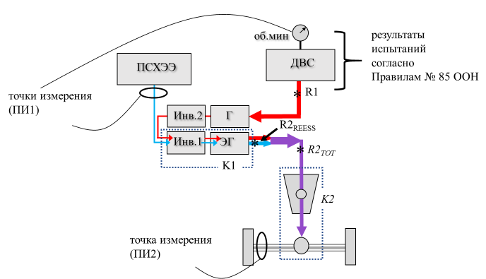
Примечание: точка измерения в случае ПИ2 относится к обеим полуосям.
68. Кроме того, необходимо отметить, что в качестве побочного эффекта в этом случае мощность, измеренная согласно ПИ2 в R2_{TOT}, всегда будет ниже, чем полученная согласно ПИ1, поскольку на показателе мощности в R2_{TOT} сказываются потери в цепочке преобразования в электрическую энергию (Г+Инв.2+Инв.1+ЭГ), в то время как по ПИ1 рассматриваются как часть допустимых потерь в трансмиссии.
69. Даже в случае согласования контрольных точек некоторые схемы силовых агрегатов могут создавать особые проблемы для той или иной ПИ.
70. Как показано на рис. 11, на основе ПИ1 измеряется мощность ПСХЭЭ, однако при этом не учитывается, как ее мощность распределяется после контрольной точки между двумя параллельными инверторами/электромоторами — Инв.1/ЭГ1 и Инв.2/ЭГ2. Это означает, что коэффициент K1 должен учитывать комбинированные потери в обеих комбинациях инвертор/электродвигатель. Несмотря на то, что изготовитель в состоянии экспериментально определить и предоставить такой коэффициент, данный показатель не может быть проверен независимо от данных о КПД или коэффициентах преобразования без измерения отдельных потоков передачи мощности.
71. Вместо измерения мощности ПСХЭЭ было бы разумнее измерять мощность каждого инвертора и применять отдельный коэффициент K1 для каждой комбинации инвертор/электродвигатель. В этом случае каждый коэффициент K1 может быть независимо проверен, так как потоки передачи мощности известны.
72. Напротив, в случае ПИ2 не возникают трудности с определением суммы (R1+R2) на основе измеренной мощности на оси при наличии точного значения коэффициента K2.

Рис. 11
Гибридный автомобиль с параллельной схемой P2, представляющий собой дополнительные трудности в случае использования ПИ1
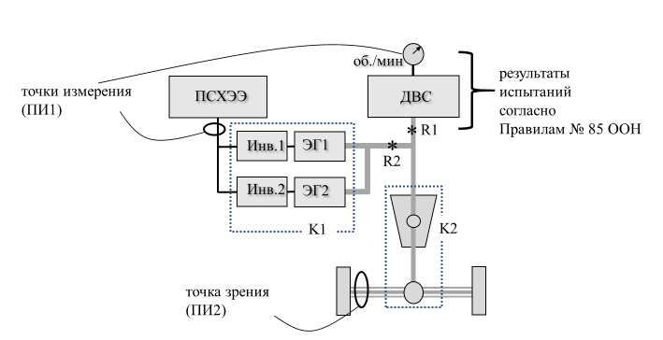
точка измерения
Примечание: точка измерения в случае ПИ2 относится к обеим полуосям.
73. На рис. 12 показан пример ГЭМ с двумя ведущими осями. В данном случае потребуется динамометрический стенд, рассчитанный на полноприводной автомобиль, для измерения мощности на каждой оси в отдельности. Контрольные точки на первой (правой) оси обозначены R1 и R2, а на второй (левой) оси — R3. ПИ2 для каждой оси вполне однозначна (хотя и требует для каждой из них уникальный коэффициент К2). По ПИ1 можно определить R1, R2 и R3, если электрические точки измерения включают входы обоих инверторов (Инв.1 и Инв.2), при этом имеются коэффициенты K1₍₁₎ и K1₍₂₎. В качестве альтернативного варианта на основе ПИ1 можно определить R1 и сумму (R2+R3), если измерение электрической энергии производится в ПСХЭЭ и коэффициенты преобразования двух электрических потоков могут быть объединены или являются одинаковыми.

Рис. 12
Транспортные средства с двумя ведущими осями
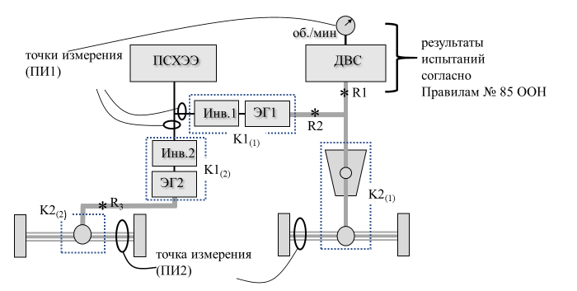
точки измерения
Примечание: точки измерения в случае ПИ2 относятся к обеим полуосям.
74. Однако, как показано на рис. 13, небольшое изменение в конфигурации весьма затрудняет применение ПИ2. В данном случае ЭГ2 может представлять собой пару электродвигателей на ступице колес, которые теперь обеспечивают вращение первой оси. Мощность, передаваемая электродвигателями на ступицах колес, в точке R3 имеет, вероятно, очень высокий коэффициент преобразования K2₍₂₎, в то время как мощность, передаваемая в коробку передач/дифференциал в точках (R1+R2), будет, вероятно, иметь более низкий КПД K2₍₁₎. Поскольку в соответствии с ПИ2 измеряют только суммарную мощность на оси, невозможно применить оба коэффициента K к той части, к которой они относятся.

Рис. 13
Конфигурация, представляющая трудности для ПИ2
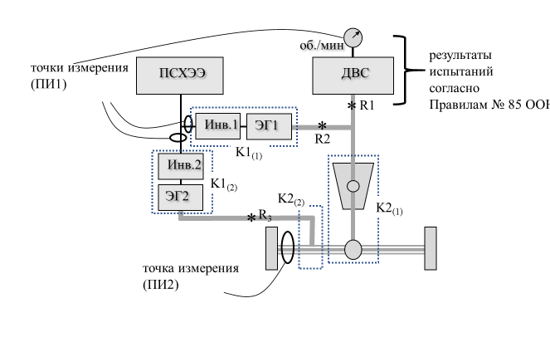Примечание: точка измерения в случае варианта 2 относится к обеим полуосям.
ООН
75. Применимость ПИ1 и ПИ2 может зависеть не только от физической конфигурации силовой передачи, но и от выбранного режима движения. На рис. 14 и рис. 15 показаны два режима большой мощности силового агрегата второго поколения «Шеви Вольт»: один для режима исключительно расходования электрического заряда (РЗ), а другой — для смешанного режима сохранения заряда (СЗ).
76. В режиме РЗ (рис. 14) могут выполняться как ПИ1, так и ПИ2 (при определенных допущениях). В случае использования ПИ1 могут быть определены точки R1 и R2 при том допущении, что замеряется мощность, поступающая в каждый инвертор, или сумма (R1+R2), если измеряется мощность от ПСХЭЭ, при этом коэффициенты преобразования для обоих потоков, предусматривающих преобразование в электрическую энергию, являются одинаковыми и, таким образом, могут быть объединены. Согласно ПИ2 можно определить сумму (R1+R2) по мощности, измеренной на оси, при том допущении, что КПД для каждой пары «солнечная шестерня — планетарная шестерня» (С, П) один и тот же.

Рис. 14
Режим расходования заряда 2 (РЗ2) «Шевроле Вольт» второго поколения
77. Однако в режиме СЗ (рис. 15) потоки передачи мощности иные. Тем не менее с помощью ПИ1 можно определить точки R1 и R2 на основе показателей, снятых с двигателя и ПСХЭЭ. Но для того чтобы ПИ2, как и в предыдущем случае, давала сумму (R1+R2), значения КПД для потока через пары «коронная шестерня — планетарная шестерня» и «солнечная шестерня — планетарная шестерня» должны быть достаточно близки, чтобы их можно было комбинировать. В противном случае потребовались бы данные об относительной мощности, передаваемой двигателем и электромотором, сбор которых не производится.

Рис. 15
Режим сохранения заряда 2 (СЗ2) «Шевроле Вольт» второго поколения
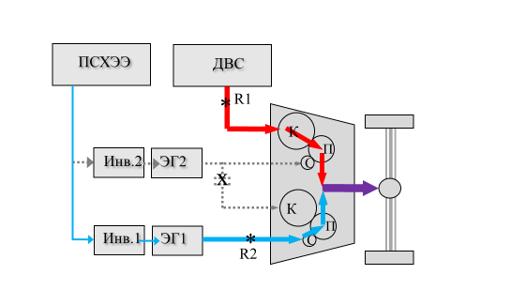
78. На тридцатой сессии НРГ по ЭМОС она обратилась к экспертам ВДА (Немецкая ассоциация автомобильной промышленности), участвовавшим в разработке процедуры ИСО, с просьбой предоставить дополнительные сведения об отмеченных различиях между результатами использования ПИ1 и ПИ2. Эксперты ВДА выступили с презентацией на тридцать первой сессии НРГ по ЭМОС, посвященной этой теме, и дали рекомендации по второму этапу оценочных испытаний.
79. Эксперты ВДА признали, что некоторые отклонения могут быть результатом фиксированных коэффициентов K1 и K2 по умолчанию, но сочли, что важно также обеспечить соблюдение требований к измерениям и их точности, предусмотренных в стандарте ISO 20762.
80. ВДА также заявила, что можно ожидать, что ПИ1 и ПИ2 дадут один и тот же результат для гибридных электромобилей с параллельной схемой, что согласуется с обсуждением в предыдущих пунктах.
81. В отношении полных гибридных электромобилей с последовательной или последовательно-параллельной схемами (с разделением мощности) ВДА заявила, что ПИ1 всегда будет давать более высокий результат, чем ПИ2, потому что ПИ1 не учитывает электрические потери при преобразовании в последовательной части схемы. Это наблюдение теперь объясняется расхождением в контрольных точках, предусмотренных ПИ1 и ПИ2 для гибридных электромобилей с разделением мощности и полных гибридных электромобилей с последовательной схемой, как это обсуждалось в предыдущих пунктах. Решить эту проблему можно путем определения контрольных точек, как показано на рис. 9. Это означает, что ПИ2 оказывается неприменимым к данному виду силового агрегата.

7. Согласование ПИ1 и ПИ2
82. НРГ по ЭМОС признала, что необходимость согласования ПИ1 и ПИ2 является серьезным нерешенным вопросом, препятствующим завершению работы над ГТП. В ходе тридцатой сессии НРГ по ЭМОС в Стокгольме Группа рассмотрела несколько вариантов завершения работы над ГТП.
83. Одна из возможностей — принять расхождение между ПИ1 и ПИ2 и добавить соответствующее толкование в ГТП, с тем чтобы помочь пользователям разобраться в нем. Это позволит сохранить гибкость процедуры, свести к минимуму случаи отхода от стандарта ISO 20762 и снизить вероятность того, что такие различия могут быть неправильно поняты или стать основой для злоупотреблений. Данный вариант широко поддержан не был.
84. Другой вариант — устранить различие путем внесения изменений в ГТП, с тем чтобы предусмотреть только один возможный результат вместо двух. Это можно было бы сделать одним из следующих способов:
a) включить в ГТП только ПИ1 или ПИ2;
b) предусмотреть использование как ПИ1, так и ПИ2 и указывать среднее значение, минимальное значение или максимальное из двух;
c) оставить номинально выбор между ПИ1 или ПИ2, но проводить оценку результатов путем выполнения другой ПИ на предмет соответствия;
d) указать ПИ1 для некоторых схем ГЭМ и ПИ2 для остальных.
85. a) НРГ не хотела полностью отказываться от ПИ1 или от ПИ2, отчасти из-за той гибкости, которая была бы утрачена, и предпочтений, которые ее члены отдают той или иной процедуре.
86. b), с) НРГ не хотела требовать использования обеих ПИ, поскольку это увеличило бы бремя в связи с испытаниями. Кроме того, было отмечено, что наилучший выбор между средним, минимальным или максимальным из двух результатов будет зависеть от предполагаемой цели такого измерения. Для использования метода пропорционального уменьшения параметров и классификации в рамках ВПИМ выбор максимального показателя мог бы оказаться более предпочтительным, поскольку это предотвратит чрезмерно широкое использование такого метода. Но для информации клиентов, минимальный показатель может оказаться предпочтительным, с тем чтобы не завышать имеющуюся мощность. Было неясно, существует ли действительное техническое обоснование для выбора одного из значений, либо среднего из двух, когда остается непонятным, какой результат является наиболее точным для данного транспортного средства.
87. d) НРГ по-прежнему оставляет за собой возможность предусмотреть использование ПИ1 и ПИ2 для конкретных типов силовых агрегатов при наличии четкого технического обоснования.
88. Наконец, можно было бы видоизменить процедуру, с тем чтобы максимально уменьшить расхождения между ПИ1 и ПИ2.
89. Поскольку данная проблема в основном связана с физическими аспектами, следует предусмотреть возможность определить ПИ1 и ПИ2 таким образом, чтобы они во всех случаях давали сопоставимые результаты, если верно следующее: а) потоки передачи мощности в транспортном средстве понимаются правильно; b) контрольные точки правильно определены и являются единообразными как для ПИ1, так и для ПИ2; с) измерения и коэффициенты К являются достаточно точными для оценки мощности в контрольных точках.
90. Вопрос заключается в том, в какой степени процедуры ПИ1 и ПИ2 могут обеспечить такой результат, сохраняя свою практическую применимость. Например, если для успешного применения ПИ1 иногда требуется установить контрольно-измерительные приборы на входе нескольких инверторов, а не только на выходе ПСХЭЭ или же если для успешного использования ПИ2 требуются сведения об относительных потоках передачи мощности, значения которых не измеряются на оси, установка таких приборов может оказаться непомерно большим бременем.
91. На тридцатом и тридцать первом совещаниях НРГ по ЭМОС была достигнута общая договоренность по поводу того, что расхождения между ПИ1 и ПИ2 должны быть в максимально возможной степени уменьшены путем изменения этих процедур и что можно было бы также рассмотреть вопрос о применении ПИ1 или ПИ2 к определенным схемам. Было указано несколько предложенных изменений, подлежащих оценке в ходе второго этапа оценочных испытаний.

8. Внесение изменений в процедуру
92. НРГ достигла консенсуса по нескольким предложенным изменениям, направленным на уменьшение расхождений между ПИ1 и ПИ2:
a) Вариант использования коэффициентов K по умолчанию был заменен требованием к изготовителю предоставлять точные и поддающиеся проверке коэффициенты K, непосредственно относящиеся к испытуемому транспортному средству.
b) От варианта ПИ2 с использованием данных, полученных с барабанов динамометрического шасси, отказались в пользу установки контрольно-измерительных приборов для измерения крутящего момента и частоты вращения на оси или ступице или использования установленного на ступице динамометра.
c) Была разъяснена процедура, требующая обеспечить точность значений силы тока и напряжения, если они получены от бортовых систем (ПИ1).
93. Кроме того, редакционная группа предложила несколько изменений, которые будут опробованы на втором этапе проверки:
a) Для уменьшения вероятности расхождений испытание на мощность проводится пять раз, при этом берется усредненное значение по четырем последним результатам (см. подпункт 6.8.7).
b) Были добавлены руководящие положения в отношении определения допустимости применения ПИ1 и ПИ2 с учетом характера потоков передачи мощности между точками измерения и контрольными точками, а также потребности в дополнительных контрольно-измерительных приборах, позволяющих использовать ту или иную ПИ (см. подпункт 6.1.3).
c) Было добавлено требование к изготовителю, касающееся документального отражения потока передачи мощности через силовой агрегат транспортного средства в условиях максимальной мощности, указания предлагаемых точек измерения и контрольных точек, а также применимых коэффициентов К для ПИ1 или ПИ2 (см. подпункт 6.1.1.1).
d) Был введен термин «контрольная точка» и дано его определение. Руководящие положения по определению контрольных точек приведены в приложении 1.
94. Новое требование о предоставлении изготовителем коэффициентов К означает, что изготовитель должен иметь возможность определять соответствующий коэффициент К, а третья сторона — проверять его с помощью стандартного метода.
95. НРГ сочла, что для ПИ1 существуют стандарты испытаний для измерения коэффициента преобразования инвертора и электродвигателя (K1), которые могут быть использованы изготовителем для получения коэффициента K1, а также третьей стороной для его проверки. Однако аналогичного стандарта испытаний для проверки КПД коробки передач (К2) не существует.
96. ВДА было предложено представить рекомендации по стандартному методу определения К2 для ПИ2. ВДА рекомендовала использовать любые инженерные методы, основанные на измерении входной и выходной мощности на испытательном стенде, с последующим делением показателя выходной мощности на показатель входной мощности.
97. Кроме того, НРГ рассмотрела предложение о том, что коэффициент К2 можно определить (или проверить), выполнив ПИ1 с использованием известного точного коэффициента К1, а затем определить значение К2, уравняв результат ПИ1 с результатом ПИ2. Подобная тактика может быть использована и для внутренней проверки результатов испытания. Этот подход подлежит дальнейшему изучению на основе данных, полученных в ходе второго этапа оценки.

9. Второй этап оценочного испытания
98. Испытательным лабораториям было предложено провести второй этап оценочного испытания со следующими изменениями в программе испытаний:
a) Выполнить ПИ2, используя данные о крутящем моменте и частоте вращения, полученные от датчиков крутящего момента и частоты вращения, а не данные с барабанов динамометрического стенда.
b) Выполнить ПИ1, используя данные о силе тока и напряжении, полученные с помощью контрольно-измерительных приборов для снятия таких показаний, в дополнение к бортовым данным.
c) Если после батареи предусмотрено более одного электрического соединения, то установить контрольно-измерительные приборы на входе каждого инвертора (если это возможно).
d) Замерить потребление электрической энергии нетяговыми вспомогательными устройствами.
e) Повысить точность измерения скорости вращения колес и скорости вращения динамометрических барабанов для установления факта проскальзывания колес.
f) Если наблюдается значительное проскальзывание колес, увеличить вес транспортного средства для его устранения, особенно если проскальзывание может повлиять на переключение передач или другие функции транспортного средства.
99. Не ожидалось, что для большинства случаев коэффициенты K будут иметься в наличии. Вне контекста официального утверждения типа или сертификации изготовители вряд ли будут располагать уже подготовленными подходящими данными и не будут иметь достаточных стимулов для их получения. Даже при наличии коэффициентов K их полезность для подтверждения соответствующей процедуры была бы ограничена без возможности провести независимую проверку (что не входит в сферу охвата программы). Вместо этого результаты должны были быть оценены с учетом возможности на основе обоснованных коэффициентов К обеспечить согласованность результатов каждого ПИ друг с другом.
100. В рамках второго этапа оценки ОСИКК провела испытания следующих транспортных средств: «БМВ 530-e» 2018 года выпуска (ГЭМ-ВЗУ), «Шевроле Вольт» (ГЭМ-ВЗУ) 2016 года выпуска, «Тойота Приус Прайм» 2018 года выпуска (ГЭМ-ВЗУ) и «Сэтурн Вью» 2009 года выпуска (ГЭМ-БЗУ с параллельной схемой и системой СГР). ОИЦ выразил намерение провести испытания двух дополнительных транспортных средств и с осени 2019 года проводил закупки подходящих транспортных средств и оснащение их необходимыми контрольно-измерительными приборами. АООС США намеревалось провести испытания двух дополнительных транспортных средств, однако повреждение одного из них, а также неожиданная трудность с финансированием услуг подрядчиков по оснащению этих транспортных средств контрольно-измерительными приборами не позволили АООС принять участие во втором этапе.
101. Результаты второго этапа начали поступать в конце 2019 года, и их продолжали получать до марта 2020 года. На промежуточной телеконференции НРГ по ЭМОС 12 декабря 2019 года ОСИКК представила проекты отчетов по «БМВ 530-e» 2018 года выпуска и «Шеви Вольт» 2016 года выпуска, за которыми в марте 2020 года последовали окончательные отчеты. Отчет по «Сэтурн Вью» был представлен в феврале 2020 года. По состоянию на март 2020 года завершается работа над проектом отчета по «Приус Прайм».
102. ОИЦ предоставил результаты испытаний с использованием устанавливаемых на ступицах динамометров. Центр близок к тому, чтобы предоставить результаты измерений крутящего момента колес на том же транспортном средстве.
103. На протяжении всей программы испытаний ОСИКК сталкивалась с трудностями в получении результатов испытаний двигателей в соответствии с Правилами № 85 ООН, применяемыми к испытуемым транспортным средствам. Результаты по Правилам № 85 ООН для «Тойота Приус Прайм» были получены в январе 2020 года. В феврале 2020 года такие результаты были получены для европейской версии «БМВ 530-e» (однако испытуемое транспортное средство было предназначено для североамериканского рынка, для которого двигатель имеет другую спецификацию крутящего момента). Поскольку «Шеви Вольт» и «Сэтурн Вью» не отвечают спецификациям ЕС, данные по ним согласно Правилам № 85 ООН отсутствуют. По этим причинам ПИ1 не могла быть выполнена для них в точности так, как это предписано.
104. В отношении результатов ПИ2 ОСИКК обнаружила, что устройства, измеряющие крутящий момент и частоту вращения, давали противоречивые результаты и в некоторых случаях отказывали. В связи с этими трудностями высказывались серьезные сомнения по поводу обоснованности результатов, полученных на основе ПИ2.
105. Хотя прямое сравнение между ПИ1 и ПИ2 во многих случаях было невозможно, в ходе второго этапа оценки были высказаны ценные рекомендации, касающиеся практической осуществимости процедур, а также рекомендации по их улучшению.
106. Кроме того, последние результаты испытаний, проведенных ОИЦ с использованием устанавливаемого на ступице динамометра, подтвердили близость значений ПИ1 и ПИ2 для гибридной конфигурации Р2. Эти данные и в дальнейшем будут подвергаться анализу для подтверждения такого вывода и учитываться при разработке будущих версий указанных ГТП.

С. Технические соображения и обоснование
В разделе С.1 приводится техническое обоснование основных конкретных различий между процедурой, описанной в настоящих ГТП, и процедурой стандарта ISO 20762, лежащей в их основе.
В разделе С.2 дополнительно обсуждаются основы, на которых зиждется рекомендация НРГ по ЭМОС принять данную процедуру в целом.

1. Основные различия между стандартом ISO 20762 и настоящими ГТП

a) Некоторые показатели точности измерений, соответствующие ГТП № 15 ООН
107. Данную процедуру испытания предполагается в первую очередь использовать для получения значения мощности системы с целью классификации и пропорционального уменьшения параметров в соответствии с процедурой испытания ВПИМ, определенной в Правилах № 15 ООН. В некоторых случаях, когда
требования, изложенные в соответствии со стандартом ISO 20762, отличались от Правил № 15 ООН, они были приведены в соответствие с Правилами № 15 ООН, как это видно из пункта 5.2 настоящих Правил. Краткое их изложение приводится в таблице 1 ниже.

Таблица 1
Различия в требуемых показателях точности измерений
Измеряемая величина | ISO 20762 | ГТП № 15 ООН и настоящие ГТП
Электрическое напряжение | ±0,5 % | [±0,3 % ОПШ или ±1 % показания]
Электрический ток | ±0,5 % | [±0,3 % ОПШ или ±1 % показания]
Температура помещения | ±2 °C | ±1 °C
Скорость работы динамометрического стенда | ±0,5 км/ч или ±1 %, в зависимости от того, что больше | ±0,2 км/ч

b) Обязанность изготовителя по предоставлению поддающегося (поддающихся) проверке коэффициента (коэффициентов) K
108. ISO 20762 допускает предоставление изготовителем коэффициентов К. В нем также содержатся коэффициенты по умолчанию K, которые могут быть использованы по мере необходимости. НРГ по ЭМОС отметила, что нельзя ожидать, что какой-либо фиксированный коэффициент по умолчанию K будет одинаково точным для всех транспортных средств, и поэтому использование коэффициентов по умолчанию может стать причиной различий между ПИ1 и ПИ2.
109. В отличие от стандарта ISO 20762 настоящие ГТП, скорее всего, будут применяться в контексте официального утверждения типа или сертификации. В этом контексте, вероятно, сотрудничество с изготовителем будет достаточно широкомасштабным, для того чтобы отказаться от принятия коэффициента К по умолчанию.
110. В силу этого в настоящих ГТП содержится требование к изготовителю во всех случаях предоставлять поддающийся (поддающиеся) проверке коэффициент (коэффициенты) К, как указано в пункте 6.1.1.2. Определение и подтверждение предоставленного (предоставленных) коэффициента (коэффициентов) К может осуществляться с помощью применимых стандартов испытаний или других методов, описанных в подпункте 6.1.1.2.

с) Требование в отношении применения в рамках ПИ2 датчиков крутящего момента и частоты вращения или устанавливаемых в ступицах динамометров
111. В стандарте ISO 20762 указано, что измерение крутящего момента и частоты вращения для ПИ2 может осуществляться с помощью датчиков крутящего момента и частоты вращения, устанавливаемых на полуосях или ступицах колес, или с помощью динамометрических измерений скорости и крутящего момента на барабанах динамометрического стенда. В последнем случае необходимо учитывать потери в шинах. Конкретный метод определения таких потерь не предусмотрен.
112. НРГ обнаружила, что учет потерь в шинах может привести к неопределенности только в случае ПИ2. Учет сопротивления качению требует, чтобы были известны как коэффициент сопротивления качению (КСК), так и нормальная сила, воздействующая на шины. КСК не всегда известен с высокой точностью. При установке на динамометр нормальная сила может не быть определена из-за воздействия метода обвязки (обычно это натянутые ремни или цепи, или жесткие стопоры). Может оказаться, что проскальзывание шины при максимальной мощности будет трудно устранить, что может добавить потери, которые трудно поддаются количественной оценке.
113. Таким образом, в ГТП устраняется возможность проведения измерений на динамометрических барабанах в ПИ2 и предусматривается дополнительная возможность использования устанавливаемого в ступице динамометра на каждой ведущей оси, как это описано в подпункте 6.1.2.2 настоящих ГТП.

d) Требование о включении в ПИ1 замеров расхода топлива
114. В ISO 20762 предусматривается измерение давления во впускном коллекторе для проверки мощности двигателя в соответствии с условиями испытания ISO 1585. Замеры расходов топлива требуются только в том случае, если необходимо подтвердить соотношение воздуха и топлива в смеси согласно ISO 1585.
115. Эксперты НРГ указали, что показателя давления во впускном коллекторе может быть недостаточно для проверки условий испытания по стандарту ISO 1585, особенно с учетом меняющихся атмосферных условий. Замеры расхода топлива обеспечивают более точную дополнительную проверку.
116. В силу этого ГТП во всех случаях предусматривают сбор данных о расходе топлива для ПИ1. В целях минимизации бремени сбора данных сведения о расходе топлива могут быть получены от бортовой системы, если ее точность продемонстрирована компетентному органу.

е) Рекомендуется в рамках ПИ1 измерять мощность на входе каждого инвертора, если ПСХЭЭ питает несколько таких инверторов
117. В стандарте ISO 20762 указано, что в ходе выполнения ПИ1 должно проводиться измерение силы тока и напряжения на ПСХЭЭ.
118. НРГ пришла к выводу о том, что только в случае ПИ1 это может привнести неопределенность в отношении силовых агрегатов электромобилей, в которых ток от ПСХЭЭ впоследствии направляется на несколько преобразователей тяговой энергии (т. е. более чем на одну комбинацию инвертор/электромотор), для которых коэффициенты преобразования электрической энергии предположительно могут значительно различаться.
119. В случае силовых агрегатов, в которых ток ПСХЭЭ поступает более чем на один преобразователь тяговой энергии, в настоящих ГТП рекомендуется дополнительно измерять показатели на входе каждого инвертора помимо показателей на выходе ПСХЭЭ, за исключением случаев, когда можно определить чистый коэффициент преобразования для такой комбинации или когда коэффициенты преобразования мощности оказываются одинаковыми, как это описано в подпункте 6.1.3.1 настоящих ГТП. Другим вариантом может стать использование бортовых данных, как это предусмотрено в подпункте 6.1.2.

f) Повторение и усреднение
120. ISO 20762 не содержит требования о повторении испытаний, предполагающих проведение несколько попыток, или усреднении их результатов. В ходе оценочных испытаний наблюдались некоторые расхождения между последовательными попытками. Представитель Кореи рекомендовал проводить несколько испытаний, опуская результаты первого из них. Последующие испытания подтвердили, что такой способ ведет к сокращению расхождений. Теперь в ГТП указано, что делается пять попыток, а в качестве результата берется среднее значение последних четырех из них.
121. В ГТП также устанавливаются границы вариативности четырех усредненных измерений в пределах ±5 процентов от среднего значения. Соответствующее отклонение должно регистрироваться, и, если оно превышает установленный предел, испытания проводятся заново. Если отклонение не поддается уменьшению, то полученный результат подлежит утверждению компетентным органом.

g) Включение концепции «контрольной точки» для обеспечения сопоставимых и эквивалентных результатов для различных схем ГЭМ
122. НРГ пришла к выводу, что четкое определение контрольных точек для различных схем ГЭМ и использование одних и тех же контрольных точек в случае как ПИ1, так и ПИ2 имеет важное значение в плане ожидания того, что и ПИ1, и ПИ2 будут давать в высшей степени схожие результаты. В настоящих ГТП определяются опорные точки для общих схем ГЭМ (см. приложение 1 к настоящим ГТП) и дается четкое определение «контрольной точки» (см. пункт 3.5) в целях содействия идентификации подтвержденных контрольных точек для других схем.

h) Применимость ПИ1 или ПИ2 в зависимости от потоков передачи мощности
123. ISO 20762 не ограничивал применение ПИ1 или ПИ2 конкретными типами силовых агрегатов.
124. НРГ установила, что то, как подается мощность через различные схемы силовых агрегатов электромобилей, может создавать неопределенность в плане обоснованного применения ПИ1 или ПИ2 с использованием заданных контрольных точек и точек измерения.
125. В силу этого ГТП включают набор правил применимости для определения применимости ПИ1 или ПИ2 на основе характеристик потока передачи мощности, проходящего через силовую передачу, как описано в пункте 6.1.3 настоящих ГТП.

i) Обязанность изготовителя предоставлять описание схемы потока мощности гибридного электромобиля
126. НРГ обнаружила, что некоторые силовые агрегаты электромобилей рассчитаны на передачу мощности сразу по нескольким путям. Не всегда известен точный показатель потока передачи энергии при максимальной мощности. В настоящие ГТП дополнительно включено конкретное требование к изготовителю представить описание схемы потока передачи мощности гибридного электромобиля, как это описано в подпункте 6.1.1.1 настоящих ГТП. В описании должны быть также
указаны рекомендуемые точки измерения, контрольные точки и коэффициент (коэффициенты) К, если это применимо. Описание предназначено для того, чтобы предоставить компетентному органу конкретную информацию, которая может быть использована для определения применимости ПИ1 или ПИ2, а также для оказания помощи такому органу или третьим сторонам в проведении оценки и проверки.

j) Требование к индивидуальному учету показателей по каждой оси для полноприводных транспортных средств
127. В ISO 20762 не проводилось различие между осями с разным приводом.
В ГТП добавлено конкретное положение о том, что если транспортное средство имеет две ведущие оси, то каждая ось должна подвергаться испытанию независимо и одновременно на динамометрическом стенде, рассчитанном на полноприводное транспортное средство, или с помощью двух установленных на ступицах динамометров, при этом каждая ось может быть подвергнута отдельному ПИ, если будет высказано такое пожелание (см. текст в пункте 6.1).

k) Включение критериев внутренней оценки
128. Настоящими ГТП предусматривается простая математическая проверка, цель которой — отклонить результат, который не согласуется с последствиями потерь в силовой передаче (см. пункт 6.10). Вменяемый коэффициент преобразования силовой передачи рассчитывается путем деления мощности, измеренной на динамометре, на постоянную мощность. Из-за потерь в силовой передаче этот коэффициент должен быть меньше 1. В результате включения такой проверки вводится новое требование — получить данные о мощности, передаваемой транспортным средством на динамометрический стенд, как это описано в конце подпункта 6.1.2.

l) Определение новых терминов
129. Были добавлены определения для нескольких новых терминов, связанных с расчетом мощности системы (см. пункт 3.5).

m) Разъяснение по поводу переключения передач
130. В стандарте ISO 20762 не рассматривалась возможность автоматического переключения передач, которое может произойти за период испытания на мощность, продолжающийся десять секунд, или допустимость ручного переключения передач, если коробка передач обычно переключается автоматически. Для разъяснения этих моментов в подпункты 6.8.6 и 6.9.1 был добавлен соответствующий текст.

n) Допустимость использования подтвержденных бортовых данных для всех измерений
131. Правилами № 15 ООН допускается использование бортовых данных вместо измерений силы тока и напряжения ПСХЭЭ, если точность этих данных продемонстрирована компетентному органу. Было отмечено, что наличие такого положения в настоящих ГТП может позволить отказаться от потенциально сложной или нецелесообразной установки контрольно-измерительных приборов на входах инверторов или других электрических компонентов согласно ПИ1. Было также отмечено, что дополнительное требование о физическом измерении расхода топлива может быть обременительным и что использование проверенных бортовых данных может также облегчить сбор с помощью контрольно-измерительных приборов данных по другим параметрам, необходимым для расчета мощности. В этой связи в подпункт 6.1.2 настоящих ГТП был добавлен текст, позволяющий, как правило, использовать бортовые данные, когда они имеются, при условии демонстрации компетентному органу того, что использование этих данных отвечает требованиям пункта 5.2 в отношении точности и периодичности.

о) Обновление уравнений для расчета мощности системы
132. Уравнения для расчета номинальной мощности системы по ПИ1 и ПИ2, приведенные в пункте 6.9, были пересмотрены, с тем чтобы пояснить, что номинальная мощность системы представляет собой сумму показателей мощности, рассчитанную по всем контрольным точкам, которые применимы к схеме силового агрегата транспортного средства.

2. Рекомендация в отношении процедуры
133. Как на первом, так и на втором этапах программы оценки был представлен большой объем информации, касающейся практической осуществимости и эффективности данного проекта процедуры. Благодаря применению разрабатываемой процедуры в нескольких лабораториях, стало возможным выявить в ней неясные места, а также оценить данную процедуру на предмет ее способности дать четкую и надежную оценку мощности системы.
134. Кроме того, различия между результатами ПИ1 и ПИ2, которые были выявлены на первом этапе оценки, стали причиной тщательного изучения характера той задачи, на решение которой направлена данная процедура, а также теоретических и физических требований, необходимых для получения обоснованного решения. Это привело к разработке концепции контрольной точки, которая, будучи интегрирована с данной процедурой, обеспечила а) четкую техническую основу для оценки применимости ПИ1 или ПИ2 к различным схемам силового агрегата и b) прочную теоретическую основу, позволяющую ожидать, что ПИ1 и ПИ2 должны давать аналогичные результаты в случае силовых агрегатов, к которым они обе применимы.
135. В идеальном случае оценка процедуры должна быть основана на убедительных доказательствах того, что ПИ1 и ПИ2 дают близкие результаты. Сведения, полученные ОИЦ в результате последних испытаний с использованием установленных на ступицах динамометров, подтвердили значительную их схожесть для гибридного электромобиля с параллельной схемой Р2. Однако проведение программы оценки дало лишь ограниченное количество дополнительных данных, которые позволили бы провести прямое сравнение результатов ПИ1 и ПИ2 для одного и того же транспортного средства.
136. Одна из причин этого заключается в том, что для некоторых схем силового агрегата в соответствии с пересмотренным порядком одна из процедур — ПИ1 или
ПИ2 — более неприменима. Для таких транспортных средств сопоставление между ПИ1 и ПИ2 не может быть проведено, поскольку применяется только одна из них.
137. Другая причина заключается в том, что в данной программе оценки не удалось аутентично воспроизвести все аспекты процесса официального утверждения типа. В некоторых случаях это ограничило возможность выполнить одновременно ПИ1 и ПИ2 в предписанном порядке. Например, в случае официального утверждения типа изготовитель заранее подготовил бы всю информацию, которая в настоящее время требуется для проведения пересмотренной процедуры, часто полагаясь на являющуюся собственностью информацию, которая недоступна для данной программы оценки. Эти сведения, такие как коэффициенты К для ПИ1 или ПИ2, описания потоков передачи мощности гибридного электромобиля и в некоторых случаях данные об испытаниях двигателя в соответствии с Правилами № 85 ООН, отсутствовали отчасти из-за того, что некоторые из них представляли собой новые требования, которые не позволяли соблюсти необходимые сроки, а отчасти из-за ограниченной заинтересованности изготовителей отобранных транспортных средств в предоставлении такой информации, являющейся их собственностью.
138. Помимо ограниченной возможности напрямую сравнивать ПИ1 и ПИ2, существует несколько убедительных причин, по которым можно с уверенностью утверждать, что пересмотренная процедура способна давать достоверные результаты.
139. В пересмотренной процедуре теперь обеспечивается, что как в ПИ1, так и в ПИ2 мощность измеряется в одних и тех же контрольных точках. Это устраняет причину некоторых ранее выявленных различий, которые были связаны с неявным использованием иногда противоречивых контрольных точек в более раннем варианте процедуры.
140. Пересмотренная процедура также дает четкое представление о том, применима ли данная ПИ к данному транспортному средству, что исключает возможность применения ПИ, для которого схема силового агрегата не может обеспечить поддержку ее использования, и приводит к получению только одного результата.
141. Кроме того, программа оценки предоставила дополнительные доказательства того, что максимальной мощности испытуемых транспортных средств можно гарантированно достичь с помощью динамометрического стенда с фиксированной скоростью.
142. Остается лишь один серьезный источник ошибки между двух ПИ — ошибка при измерении. Требования к точности и периодичности измерений четко определены в данной процедуре и согласуются с аналогичными требованиями ISO 20762 и Правил № 15 ООН. Если орган, предоставляющий официальное утверждение типа, тщательно придерживается этой процедуры, то возможность других ошибок должна быть незначительной.

3. Дальнейшая разработка ГТП
143. На данный момент настоящие ГТП предусматривают использование эталонного, а не отборочного метода. Отборочный метод, который не требовал бы проведения испытаний с помощью динамометра, а основывался бы на результатах испытаний компонентов, потенциально позволил бы определять номинальную мощность транспортного средства при более низких затратах. Дальнейшая разработка и апробация отборочного метода по-прежнему возможна в будущем.

D. Техническая осуществимость, ожидаемые затраты и выгоды
144. Указание на конкретную процедуру испытания для определения мощности устранит значительную неопределенность, с которой в настоящее время сталкиваются изготовители при сообщении сведений о мощности электромобилей как общественности, так и регулирующим органам, и позволит решить вопрос о том, как определить номинальную мощность систем электромобилей для использования в рамках ВПИМ.
145. На начальном этапе принятие данной процедуры может быть сопряжено — по крайней мере на местном уровне — с некоторыми расходами для изготовителей транспортных средств, технических служб и компетентных органов, поскольку отдельные предметы испытательного оборудования и процедуры могут нуждаться в модернизации. Вместе с тем эти затраты, вероятно, будут ограниченными, поскольку подобное дооснащение осуществляется регулярно в целях адаптации к техническому прогрессу. Объем сопутствующих расходов определяется на региональном уровне, поскольку он во многом зависит от местных условий.

II. Текст ГТП

1. Цель
Настоящие Глобальные технические правила (ГТП ООН) предусматривают согласованный на глобальном уровне метод определения номинальной мощности системы электромобилей малой грузоподъемности, сопоставимый с традиционными методами определения мощности системы, применяемыми к обычным транспортным средствам.

2. Сфера применения
2.1 Настоящие ГТП ООН применяются к транспортным средствам, отвечающим всем нижеследующим критериям а)–с):
a) являются гибридными электромобилями или полными электромобилями, которые имеют более одного преобразователя тяговой энергии;
и
b) относятся к категории 1–1 или к категориям 1–2 или 2 и имеют технически допустимую максимальную массу в груженом состоянии не более 3500 кг;
и
c) в случае гибридного электромобиля — по крайней мере один электрический привод частично способствует движению транспортного средства в режиме максимальной мощности.
2.2 Настоящие ГТП ООН не распространяются на транспортные средства на топливных элементах.
2.3 При определении в соответствии с требованиями настоящих ГТП ООН итоговая номинальная мощность системы транспортного средства может считаться сопоставимой с номинальной мощностью, традиционно указываемой для обычных транспортных средств, которая представляет собой номинальную мощность двигателя внутреннего сгорания.
2.4 Делаются ссылки на следующий документ (следующие документы), содержание которого (которых) частично или полностью представляет собой требования настоящего документа. Применяется последнее издание упомянутого документа (упомянутых документов) (в том числе любые поправки):
ISO 1585:1992, Дорожные транспортные средства — код испытания двигателя — Полезная мощность
Правила № 85 ООН — Единообразные предписания, касающиеся официального утверждения двигателей внутреннего сгорания или систем электротяги, предназначенных для приведения в движение автотранспортных средств категорий М и N, в отношении измерения полезной мощности и максимальной 30-минутной мощности систем электротяги.

3. Определения
В настоящих Глобальных технических правилах применяются следующие определения. В отношении любых терминов, не определенных в настоящем документе, применяются определения, приводимые в ГТП № 15 ООН.
3.1 Дорожная нагрузка и регулировка динамометрического стенда
3.1.1 «Технически допустимая максимальная масса в груженом состоянии» означает максимальную массу, определенную для транспортного средства на основе его конструкционных особенностей и технических характеристик.
3.1.2 «Режим фиксированной скорости» означает режим работы динамометрического стенда, при котором последний поглощает выходную мощность транспортного средства таким образом, что поддерживается фиксированная скорость транспортного средства на динамометрическом стенде.
3.1.3 «Режим дорожной нагрузки» означает режим работы динамометрического стенда, при котором последний прилагает к транспортному средству усилие, эквивалентное усилию, прилагаемому к транспортному средству во время дорожного движения.
3.2 Силовой агрегат
3.2.1 «Силовой агрегат» означает устанавливаемый на транспортном средстве единый комплекс, состоящий из системы (систем) накопления тяговой энергии, устройства (устройств) преобразования энергии в тягу и силовой передачи (силовых передач) и обеспечивающий механическую энергию, сообщаемую колесам транспортного средства для приведения его в движение, включая периферийные устройства.
3.2.2 «Периферийные устройства» означают устройства, потребляющие, преобразующие, накапливающие или подающие энергию, в которых эта энергия не используется главным образом для приведения транспортного средства в движение, либо иные части, системы и блоки управления, которые необходимы для работы силового агрегата.
3.2.3 «Вспомогательные устройства» означают непериферийные устройства или системы, потребляющие, преобразующие, накапливающие или подающие энергию, которые устанавливаются на транспортном средстве для иных целей, нежели приведение его в движение, и в этой связи не рассматриваются в качестве части силового агрегата.
3.2.4 «Силовая передача» означает соединенные между собой элементы силового агрегата, служащие для передачи механической энергии от устройства (устройств) преобразования энергии в тягу на колеса.
3.3 Электромобили
3.3.1 «Преобразователь энергии» означает систему, в которой форма энергии на выходе отличается от формы энергии на входе.
3.3.2 «Устройство преобразования энергии в тягу» означает преобразователь энергии силового агрегата, не относящийся к числу периферийных устройств, выходная энергия которого непосредственно или опосредованно используется для приведения транспортного средства в движение.
3.3.3 «Эксплуатационный режим расходования заряда» означает эксплуатационный режим, в котором запас хранящейся в ПСХЭЭ энергии может колебаться, но в среднем уменьшается в ходе движения транспортного средства до тех пор, пока не будет осуществлен переход в режим сохранения заряда.
3.3.4 «Эксплуатационный режим сохранения заряда» означает эксплуатационный режим, в котором запас хранящейся в ПСХЭЭ энергии может колебаться, но в среднем в ходе движения транспортного средства баланс заряда поддерживается на нейтральном уровне.
3.3.5 «Категория устройства преобразования энергии в тягу» означает i) двигатель внутреннего сгорания, либо ii) электрический привод, либо iii) топливный элемент.
3.3.6 «Система хранения энергии» означает систему для накопления энергии и ее высвобождения в том же виде, в каком осуществлялся ее подвод.
3.3.7 «Система хранения тяговой энергии» означает систему хранения энергии силового агрегата, не относящуюся к числу периферийных устройств, выходная энергия которой непосредственно или опосредованно используется для приведения транспортного средства в движение.
3.3.8 «Категория системы накопления тяговой энергии» означает i) систему хранения топлива, либо ii) перезаряжаемую систему аккумулирования электроэнергии, либо iii) перезаряжаемую систему аккумулирования механической энергии.
3.3.9 «Вид энергии» означает i) электрическую энергию, либо ii) механическую энергию, либо iii) химическую энергию (включая топливо).
3.3.10 «Система хранения топлива» означает систему накопления тяговой энергии, которая служит для хранения химической энергии в виде жидкого или газообразного топлива.
3.3.11 «Электрический привод» означает устройство, преобразующее электрическую энергию в механическую, а механическую энергию в электрическую.
3.3.12 «Гибридный электромобиль, заряжаемый с помощью внешнего зарядного устройства» (ГЭМ-ВЗУ) означает гибридный электромобиль, который предусматривает возможность зарядки от внешнего источника.
3.3.13 «Гибридный электромобиль, заряжаемый с помощью бортового зарядного устройства» (ГЭМ-БЗУ) означает гибридный электромобиль, который не предусматривает возможность зарядки от внешнего источника.
3.3.14 «Гибридное транспортное средство» означает транспортное средство, оборудованное силовым агрегатом, содержащим не менее двух различных категорий устройств преобразования энергии в тягу и не менее двух различных категорий систем накопления тяговой энергии.
3.3.15 «Гибридный электромобиль» означает гибридное транспортное средство, оборудованное силовой установкой, включающей в себя по крайней мере один электродвигатель или электрический двигатель-генератор и по крайней мере один двигатель внутреннего сгорания в качестве преобразователя.
3.3.16 «Полный электромобиль» (ПЭМ) означает транспортное средство, оборудованное силовым агрегатом, содержащим в качестве устройств преобразования энергии в тягу исключительно электрические приводы, а в качестве систем накопления тяговой энергии — исключительно перезаряжаемые системы хранения электрической энергии.
3.3.17 «Перезаряжаемая система хранения электрической энергии» (ПСХЭЭ) означает систему хранения тяговой энергии, которая обеспечивает хранение электрической энергии и является перезаряжаемой. Аккумуляторная батарея, которая в основном используется в качестве источника питания для запуска двигателя и/или освещения и/или иных вспомогательных систем транспортного средства, не считается ПСХЭЭ. ПСХЭЭ может включать в себя необходимые вспомогательные системы для физической поддержки, регулирования температурного режима и электронного управления, а также корпус.
3.3.18 «Степень зарядки» (СЗ) означает имеющийся электрический заряд в ПСХЭЭ, выраженный в процентах от ее номинальной мощности.
3.4 Общие положения
3.4.1 «Выбираемый водителем режим» означает конкретные выбираемые водителем условия, которые способны повлиять на уровень выбросов или расход топлива и/или потребление энергии или на максимальную выходную мощность системы.
3.5 Определение мощности системы
3.5.1 «Процедура испытания 1» (ПИ1) означает описанную в настоящем документе процедуру испытания для определения номинальной мощности системы транспортного средства посредством измерения электрической мощности и определения мощности ДВГ.
3.5.2 «Процедура испытания 2» (ПИ2) означает описанную в настоящем документе процедуру испытания для определения номинальной мощности системы транспортного средства посредством измерения крутящего момента и частоты вращения на осях или ступицах колес.
3.5.3 «Контрольная точка для определения мощности» (или просто «контрольная точка») означает точку в потоке передачи механической мощности силового агрегата, в которой система накопления тяговой энергии через устройство преобразования энергии в тягу впервые вырабатывает какую-либо часть механической энергии, приводящей колеса в движение в режиме максимальной мощности.
3.5.4 «Режим определения номинальной мощности» означает выбираемый водителем режим (если таковой имеется), для которого желательно определить номинальную мощность системы транспортного средства.
3.5.5 «Скорость режима максимальной мощности» означает фиксированную скорость на динамометрическом стенде, при которой полное нажатие педали акселератора в течение как минимум десяти секунд в момент нахождения в режиме определения номинальной мощности обеспечивает наибольшую пиковую нагрузку на динамометрический стенд.
3.5.6 «Режим максимальной мощности» означает режим, при котором транспортное средство установлено на динамометрическом стенде, находится в режиме регулирования мощности, динамометрический стенд работает в режиме фиксированной скорости, при которой обеспечивается максимальная мощность, и педаль акселератора находится в полностью нажатом состоянии в течение как минимум десяти секунд.
3.5.7 «Номинальная мощность системы транспортного средства» означает полную мощность, передаваемую через все контрольные точки определения мощности, определенные в ПИ1 или ПИ2.
3.5.8 «Поток механической энергии» означает отдельный параллельный поток в пределах силовой передачи, на которую приходится часть совокупной механической энергии, проходящей через силовую передачу.

4. Сокращения

Сокращения общего характера
ППП постоянный полный привод
ОПШ отклонение на полную шкалу
ГЭМ гибридный электромобиль
ДВС двигатель внутреннего сгорания
ТСДВС транспортное средство с двигателем внутреннего сгорания
ИСО Международная организация по стандартизации
ПСХЭЭ перезаряжаемая система хранения электрической энергии
СЗ степень зарядки
ООН Организация Объединенных Наций
ПИ1 Процедура испытания 1
ПИ2 Процедура испытания 2
ГЭМ-ВЗУ гибридный электромобиль, заряжаемый с помощью внешнего зарядного устройства
ГЭМ-БЗУ гибридный электромобиль, заряжаемый с помощью бортового зарядного устройства
ПЭМ полный электромобиль

5. Условия проведения испытаний
5.1 Контрольно-измерительное оборудование для испытаний
5.1.1 Динамометрический стенд
Поглощающая способность динамометрического стенда в режиме фиксированной скорости должна быть достаточной для достижения транспортным средством максимальной мощности. Ввиду короткой продолжительности максимальной мощности в рамках процедуры испытания (приблизительно десять секунд) к данному требованию может применяться кратковременная номинальная мощность динамометрического стенда при условии ее официального утверждения соответствующим компетентным органом.
5.1.2 Помещение для испытаний
Заданное значение температуры в испытательной камере составляет 25 ºC. Отклонение от фактического значения должно находиться в пределах ±10 ºC.
Атмосферное давление в испытательной камере должно составлять от 80 кПА до 110 кПа.
5.1.3 Вентилятор охлаждения
На транспортное средство направляют с переменной скоростью поток воздуха, достаточный для поддержания соответствующей эксплуатационной температуры системы (см. подпункт 6.8.1). При замерах на скоростях свыше 5 км/ч установочное значение линейной скорости воздуха на выходе воздуходувки должно быть равно соответствующей скорости барабанов динамометрического стенда. Отклонение линейной скорости воздуха у выпускного отверстия воздуходувки должно оставаться в пределах ±10 процентов по отношению к скорости, на которой проводят соответствующий замер, до максимальной скорости воздуходувки. Чрезмерное охлаждение запрещено.
5.1.4 Зона выдерживания
Температуру в зоне выдерживания поддерживают на уровне
25 °C ± 10 °C.
5.2 Измерение
5.2.1 Объекты измерения и точность
Измерительные устройства должны обладать выверенной точностью, указанной в таблице 2, отвечающей принятым региональным или международным стандартам.

Таблица 2
Предметы измерения и требуемая точность
Предмет измерения | Единицы | Точность | Примечания
Частота вращения двигателя | мин^{–1} | ±10 мин^{–1} или ±0,5 % от измеренного значения | В зависимости от того, какая величина больше
Давление во впускном коллекторе | Па | ±50 Па | Давление во впускном коллекторе означает разрежение на впуске, как указано в стандарте ISO 1585:1992
Атмосферное давление | Па | ±0,1 кПа, при измерении с частотой не менее 0,1 Гц
Удельная влажность | г H₂O/кг сухого воздуха | ±1 г H₂O/кг сухого воздуха
Расход топлива | г/с | ±3 %
Электрическое напряжение | В | ±0,3 % ОПШ или ±1 % показания | В зависимости от того, какая величина больше. Разрешающая способность 0,1 В
Электрический ток | A | ±0,3 % ОПШ или ±1 % показания | В зависимости от того, какая величина больше. Частота интегрирования тока 20 Гц и более для внешнего измерения. Разрешающая способность 0,1 А
Температура помещения | K | ±1 ºC, при измерении с частотой не менее 0,1 Гц
Скорость динамометрического стенда | км/ч | Скорость динамометрического стенда регулируют с точностью  ±0,2 км/ч
Усилие на динамометрическом стенде | Н | Точность преобразователя силы должны составлять не менее ±10 Н для всех интервалов измерения. Этот параметр проверяют при первоначальной установке, после капитального технического обслуживания и в течение 370 дней до проведения испытания
Время | с | ±10 мс; мин. прецизионность и дискретность измерения: 10 мс
Частота вращения оси/колеса | об./c | ±0,05 с–1 или ±1 %  В зависимости от того, какая величина больше
Крутящий момент оси/колеса | Нм | ±6 Нм или ±0,5 %  от максимального измеренного суммарного крутящего момента в зависимости от того, какая величина больше, для всего транспортного средства
Нажатие педали акселератора | проценты | ±1 %
5.2.2 Частота измерений
Все позиции таблицы 2 пункта 5.2.1, если в таблице не указано иное, должны измеряться и регистрироваться с частотой 10 Гц или выше.
Атмосферное давление и температура помещения должны регистрироваться как минимум в качестве одного измерения в начале эксплуатации транспортного средства (см. подпункт 6.8.5) и после окончания эксплуатации транспортного средства (см. подпункт 6.8.8).

6. Процедура испытания
6.1 Общие положения
На основе приводимых ниже процедур испытаний определяют номинальную мощность системы транспортного средства для гибридного электромобиля или для полного электромобиля с несколькими преобразователями тяговой энергии.
Дается описание двух процедур испытаний.
Процедура испытания 1 (ПИ1) основана на измеренном показателе электрической мощности, оценке мощности ДВС и оценке эффективности преобразования электрической энергии.
Процедура испытания 2 (ПИ2) основана на измеренных показателях крутящего момента и частоты вращения на приводном валу (приводных валах) или ступице (ступицах) колеса, а также на оценке КПД преобразования механической энергии.
ПИ1 и ПИ2 предназначены для использования в качестве технически эквивалентных методов определения мощности системы транспортного средства по имеющимся измерениям. ПИ1 и ПИ2 различаются применяемыми контрольно-измерительными приборами, измерениями, другими входными данными и расчетами, необходимыми для определения номинальной мощности системы транспортного средства.
Каждая ведущая ось, обеспечивающая движение в режиме максимальной мощности, должна пройти испытание на динамометрическом стенде или с использованием устанавливаемых на ступицах динамометров. Транспортные средства, которые приводятся в движение двумя ведущими осями в условиях максимальной мощности, должны пройти испытание на динамометрическом стенде для полноприводных транспортных средств, или же все ведущие оси должны быть подвергнуты испытанию одновременно с помощью устанавливаемых на ступицах динамометров.
6.1.1 Требуемая информация
Изготовитель предоставляет следующую информацию, необходимую для проведения той или иной процедуры испытания.
6.1.1.1 Описание потока передачи мощности гибридного электромобиля
Изготовитель предоставляет описание потока мощности гибридного электромобиля, достаточное для определения потоков мощности и способов преобразования энергии, с помощью которых обеспечивается тяга в режиме максимальной мощности, начиная с каждой системы хранения тяговой энергии и заканчивая каждой ведущей осью. В описании указываются также все нетяговые, вспомогательные и периферийные устройства, питающееся от ПСХЭЭ в этом режиме, включая преобразователи постоянного тока и высоковольтные вспомогательные или периферийные устройства.
В описании указываются также контрольные точки для определения мощности, применяемые к транспортному средству (в соответствии с руководящими положениями, изложенными в приложении 1 к настоящим ГТП), точки измерения в соответствии с ПИ1 или ПИ2 и компоненты, к которым применяются соответствующие коэффициенты преобразования энергии (коэффициенты К).
6.1.1.2 Коэффициенты преобразования энергии (коэффициенты К)
В тех случаях, когда необходимо выполнить ПИ1, изготовитель предоставляет данные о коэффициентах преобразования электрической энергии (К1) между каждой точкой измерения электрических показателей и соответствующей контрольной точкой, применимые к режиму максимальной мощности. В целом коэффициенты К1 представляют собой выходную мощность электрического привода (или комбинации электрических приводов, где это применимо), разделенную на входную мощность инвертора, питающего электрический привод (электрические приводы).
При определении или проверке коэффициента K1 эффективность электрического преобразования инвертора и электрического привода или их комбинаций определяется на основе применимого испытательного стандарта, такого как ISO 21782, SAE J2907, или эквивалентного стандарта. Предоставленное значение подлежит проверке со стороны компетентного органа.
В тех случаях, когда необходимо выполнить ПИ2, изготовитель указывает для каждой ведущей оси коэффициент преобразования механической энергии (K2) между каждой точкой измерения мощности на оси или на ступице колеса и соответствующей контрольной точкой (соответствующими контрольными точками), применимой (применимыми) к режиму максимальной мощности. В целом коэффициенты К2 отражают механическую мощность, передаваемую на полуоси или ступицы колес, которую делят на механическую мощность, передаваемую на коробку передач или комплект аналогичных механических компонентов, с помощью которых механическая мощность передается из соответствующей контрольной точки (соответствующих контрольных точек).
При определении или проверке коэффициента К2 коэффициенты преобразования механической энергии компонентов силовой передачи или их комбинаций определяются путем деления измеренной выходной мощности на измеренную входную мощность. Предоставленное значение подлежит проверке со стороны компетентного органа.
6.1.1.3 Скорость режима максимальной мощности
Скорость режима максимальной мощности (в соответствии с определением в пункте 3.5) определяется на основе процедуры, приводимой в приложении 2, изготовителем или компетентным органом.
6.1.1.4 Прочая информация
Изготовитель должен указать нормальный эксплуатационный диапазон для каждого эксплуатационного параметра, указанного в подпункте 6.8.1.
Для любого режима работы динамометрического стенда (см. пункт 6.7) изготовитель должен предоставить перечень выключенных устройств с обоснованием их отключения.
6.1.2 Требуемые измерения
Испытуемое транспортное средство должно быть оснащено измерительными устройствами для измерения входных значений, необходимых при расчете мощности.
В качестве варианта вместо использования измерительных приборов допускается использование бортовых измерительных данных, если компетентному органу доказано, что точность и периодичность сбора этих данных соответствуют минимальным требованиям к точности и периодичности, описанным в пункте 5.2.
Измерения, общие как для ТП1, так и для ТП2, включают в себя степень нажатия педали акселератора, атмосферное давление, комнатную температуру и эксплуатационные параметры, перечисленные в подпункте 6.8.1.
Для целей внутреннего подтверждения (см. пункт 6.10) регистрируется мощность, передаваемая транспортным средством на динамометрический стенд в режиме максимальной мощности (например, путем регистрации для колеса скорости и крутящего момента на динамометрическом стенде или мощности динамометра, если таковой имеется, при частоте не менее 10 Гц).
6.1.2.1 Измерения, предусмотренные только для ПИ1
Для ПИ1 дополнительно требуются следующие измерения: сила электрического тока и напряжение на входах ПСХЭЭ или инвертора (как указано в подпункте 6.1.3.1), частота вращения ДВС, давление во впускном коллекторе и расход топлива (если в описании потока мощности гибридного электромобиля указано, что ДВС увеличивает тягу в режиме максимальной мощности). В этом случае ПИ1 также требует применения соответствующей кривой мощности при полной нагрузке для ДВС, а в некоторых случаях может потребоваться выполнение положений ISO 1585:1992 или Правил № 85 ООН (как описано в подпункте 6.9.2.1).
Если питание преобразователя постоянного тока подается от ПСХЭЭ с целью питания 12-вольтовой вспомогательной шины, изготовитель может принять решение об измерении силы тока и напряжения на входе в преобразователь постоянного тока вместо использования значения по умолчанию 1,0 кВт.
Если в описании потока передачи мощности гибридного электромобиля указано, что высоковольтные вспомогательные устройства, помимо вышеупомянутого преобразователя постоянного тока, питаются от ПСХЭЭ в режиме максимальной мощности, то потребляемую мощность измеряют или дают ей оценку (см. подпункт 6.9.2.2).
6.1.2.2 Измерения, предусмотренные только для ПИ2
Для ПИ2 дополнительно требуются следующие измерения: крутящий момент и частота вращения на ведущих полуосях или ступицах колес.
Важно: если необходимо скорректировать мощность ДВС в соответствии с положениями подпункта 6.9.3.2, могут также применяться требования ПИ1 по измерению силы тока и напряжения (см. подпункт 6.9.3.3).
Измерение крутящего момента и скорости вращения колеса может производиться либо с помощью установленного на ступице динамометра, либо с помощью соответствующего откалиброванного измерительного устройства (устройств) для измерения крутящего момента и скорости вращения ведущей полуоси (ведущих полуосей) или ступицы колеса (ступиц колес).
Если ведущая ось подает мощность на колеса через дифференциал, то достаточно установить контрольно-измерительные приборы и собрать данные только с одной из двух ведущих полуосей или ступиц колес. В этом случае измеряемый крутящий момент на ведущей полуоси или ступице колеса необходимо умножить на 2, чтобы получить суммарный крутящий момент на ведущую ось.
6.1.3 Применимость процедур испытаний
Применимость ПИ1 и ПИ2 варьируется по схемам силовых агрегатов в зависимости от возможности с помощью той или иной процедуры определить мощность в контрольной точке (контрольных точках), применимой (применимых) к схеме силовых агрегатов.
Компетентный орган подтверждает, что контрольные точки, указанные в описании потока мощности гибридного электромобиля, соответствуют требованиям приложения 1 и определению «контрольной точки для определения мощности», содержащемуся в пункте 3.5.
Для определения применимости ПИ1 и ПИ2 к испытуемому транспортному средству компетентный орган должен руководствоваться следующими соображениями. Если применимы как ПИ1, так и ПИ2, то выбор может быть сделан изготовителем.
Когда поступает сообщение об официальном утверждении типа, мощность системы транспортного средства, определяемая с помощью настоящих ГТП, идентифицируется как определенная на основе либо ПИ1, либо ПИ2.
6.1.3.1 Возможность применения ПИ1
Применимость ПИ1 требует, чтобы мощность, проходящая через все контрольные точки, могла быть точно определена путем выполнения предписанной процедуры.
С учетом этого требования ПИ1 обычно применима, если выполняется одно из следующих условий подпункта 6.1.3.1.1 или пункта 6.1.3.1.2.
‎6.1.3.1.1 Описание потока передачи мощности гибридного электромобиля показывает, что электрический ток от каждой ПСХЭЭ питает один электрический привод, могут быть определены сила тока и напряжение на выходе каждой ПСХЭЭ, и изготовитель сообщает точный коэффициент К1, представляющий коэффициент преобразования электрической энергии между входом инвертора и соответствующей контрольной точкой.

Рис. 16
Пример случая из подпункта 6.1.3.1.1, ПИ1 применима.
Мощность в R [кВт] = (U [В] * I [A] / 1000) * K1
или
‎6.1.3.1.2 Выполняется по меньшей мере одно из следующих условий а)–с).
a) Могут быть определены сила тока и напряжение на входе каждого инвертора, питающегося от ПСХЭЭ, и изготовитель сообщает точные коэффициенты K1(n), представляющие коэффициент преобразования электрической энергии между каждым входом и соответствующей контрольной точкой (соответствующими контрольными точками).

Рис. 17
Пример случая из пункта 6.1.3.1.2 a), ПИ1 применима.
Мощность в R1 [кВт] = (U1 [В] * I1 [A] / 1000) * K1(1)
Мощность в R2 [кВт] = (U2 [В] * I2 [A] / 1000) * K1(2)
b) Могут быть определены сила тока и напряжение на выходе ПСХЭЭ, и изготовитель сообщает точный коэффициент К1, представляющий совокупный коэффициент преобразования электрической энергии инверторов и электрических приводов между ПСХЭЭ и соответствующей контрольной точкой (соответствующими контрольными точками).

Рис. 18
Пример случая из пункта 6.1.3.1.2 b), ПИ1 применима.
Мощность в (R1+R2) [кВт] = (U [В] * I [A] / 1000) * K1_{comb}
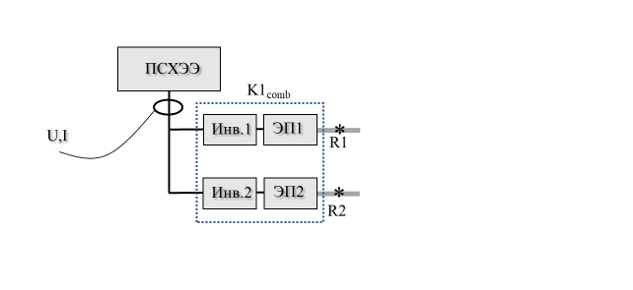
c) Могут быть определены ток и напряжение на выходе ПСХЭЭ, и коэффициенты преобразования электрической энергии между входами на всех инверторах и соответствующими контрольными точками идентичны и, таким образом, представлены одним и тем же коэффициентом К1.

Рис. 19
Пример случая из пункта 6.1.3.1.2 c), ПИ1 применим.
Мощность в (R1+R2) [кВт] = (U [В] * I [A] / 1000) * K1
6.1.3.2 Возможность применения ПИ2
Применимость ПИ2 требует, чтобы мощность, проходящая через все контрольные точки, могла быть точно определена путем выполнения предписанной процедуры. Каждая ведущая ось должна оцениваться отдельно. ПИ2 применима только в том случае, если она применима ко всем ведущим осям.
С учетом этих требований ПИ2 обычно применима к ведущей оси, если выполняется одно из следующих условий пункта 6.1.3.2.1 или 6.1.3.2.2.
‎6.1.3.2.1 Описание потока передачи мощности гибридного электромобиля показывает, что крутящий момент к оси поступает из одной контрольной точки, а крутящий момент из контрольной точки передается только на данную ось, при этом изготовитель сообщает точный коэффициент K2, представляющий коэффициент преобразования механической энергии между контрольной точкой и точкой измерения.

Рис. 20
Пример случая из пункта 6.1.3.2.1, ПИ2 применима к оси.
Мощность в R1 [кВт] = (2π * τ [Нм] * об/с [с^{–1}] / 1000) / K2
Примечание: точка измерения относится к обеим полуосям.
Или
‎6.1.3.2.2 Описание передачи мощности гибридного электромобиля показывает, что передаваемый на ось крутящий момент представляет собой комбинированный крутящий момент, объединяющий крутящие моменты из набора контрольных точек, и все поступающие крутящие моменты направляются только на эту ось по одному и тому же потоку механической энергии между набором контрольных точек и точкой измерения, при этом изготовитель сообщает точный коэффициент К2, представляющий эффективность преобразования механической энергии между набором контрольных точек и точкой измерения.
Рис. 21
Пример случая из пункта 6.1.3.2.2, ПИ2 применима к оси.
Мощность в (R1+R2) [кВт] = (2π * τ [Нм] * об/с [с^{–1}] / 1000) / K2
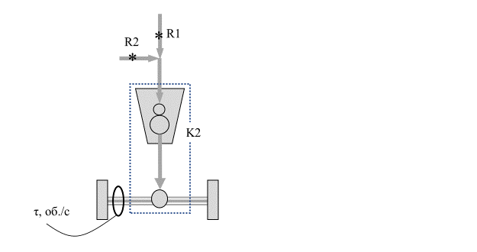
Примечание: точка измерения относится к обеим полуосям.
ПИ2 неприменима к оси, если поступающие крутящие моменты из более чем одной контрольной точки передаются на ось по разным путям передачи механической энергии, например, как показано на рис. 22.

Рис. 22
Пример неприменимости ПИ2 к оси.
Мощность в R1, R2 или (R1+R2) не может быть рассчитана на основе имеющегося измерения
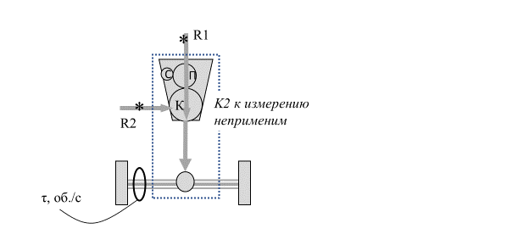
Примечание: точка измерения относится к обеим полуосям.
6.2 Подготовка динамометрического стенда
6.2.1 Барабан (только динамометрический стенд)
Барабан(ы) динамометрического стенда должен (должны) быть чистым(и) и сухим(и) и не иметь каких-либо посторонних веществ или предметов, которые могут вызвать проскальзывание шин.
6.2.2 Проскальзывание шин (только динамометрический стенд)
Должны быть приняты меры для предотвращения проскальзывания шин, которое может произойти при максимальной мощности. Регистрируется использование и количество любого дополнительного груза, размещенного в транспортном средстве или на нем, или использование других мер для этой цели.
6.2.3 Прогревание динамометрического стенда
Прогревание динамометрического стенда осуществляют в соответствии с рекомендациями его изготовителя или по мере необходимости с целью стабилизации потерь на трение в стенде.
6.2.4 Регулирование работы динамометрического стенда
В случае кондиционирования транспортного средства (6.8.3) работа динамометрического стенда осуществляется в режиме дорожной нагрузки или в соответствии с предусмотренными для него положениями. При проведении испытания на мощность (6.8.6) динамометрический стенд должен управляться в режиме фиксированной скорости.
6.3 Подготовка транспортного средства
Транспортное средство должно находиться в исправном техническом состоянии и пройти обкатку в соответствии с рекомендациями изготовителя.
ГЭМ-ВЗУ и ГЭМ-БЗУ должны пройти обкатку и пройти 3000−15 000 км до начала испытания. Двигатель, трансмиссия и транспортное средство должны пройти обкатку в соответствии с рекомендациями изготовителя.
ПЭМ должны пройти обкатку не менее 300 км или расстояние пробега на одной полной зарядке, в зависимости от того, какая величина больше.
Транспортное средство должно быть оснащено шинами типа, определенного его изготовителем в качестве штатного оборудования. Шины должны быть накачаны до давления в соответствии с рекомендациями изготовителя транспортного средства или руководством пользователя. При необходимости регулировки с учетом влияния дополнительного груза, установленного для предотвращения проскальзывания (см. подпункт 6.2.2), давление в шинах может быть увеличено на величину до 50 процентов по сравнению с нижним пределом диапазона давления для выбранной шины на соответствующей оси с учетом массы транспортного средства при проведении испытания методом выбега, как указано изготовителем транспортного средства. Эту же величину давления в шинах используют для настройки динамометрического стенда и всех последующих испытаний. Фактические значения величины давления в шинах заносят в протокол испытания.
Должны использоваться смазочные материалы и уровни, предусмотренные для транспортного средства изготовителем.
Должен использоваться тот же вид топлива, который применялся для сертификации ДВС, если транспортное средство им оборудовано. Например, топливо, указанное в Правилах № 85 ЕЭК ООН, должно использоваться для транспортных средств, оснащенных ДВС, которые сертифицированы в соответствии с этими правилами.
6.4 Подготовка измерительных устройств
Измерительные устройства устанавливаются в подходящем (подходящих) положении (положениях) внутри транспортного средства.
6.5 Первоначальная зарядка ПСХЭЭ
В случае ПЭВ и ГЭМ-ВЗУ до или во время выдерживания транспортного средства (6.6) ПСХЭЭ заряжается до первоначального СЗ, при котором достигается максимальная мощность системы. Производитель может указать исходное СЗ, при котором достигается максимальная мощность системы.
Первоначальную зарядку ПСХЭЭ проводят при температуре окружающей среды 20 ± 10 °C.
ПСХЭЭ заряжают до начального СЗ в соответствии с процедурой, указанной изготовителем для обычных условий эксплуатации, до момента завершения процесса зарядки в штатном режиме.
СЗ подтверждают оговоренным изготовителем методом.
6.6 Выдерживание транспортного средства
Транспортное средство выдерживают в предназначенном для этого месте не менее 6 часов и не более 36 часов с открытым или закрытым капотом моторного отсека. Изготовитель может порекомендовать определенный период выдерживания или диапазон периодов выдерживания в пределах от 6 до 36 часов, если это необходимо для обеспечения температурной стабилизации высоковольтной батареи. Условия зоны выдерживания во время этого процесса должны соответствовать указанным в подпункте 5.1.4.
6.7 Установка транспортного средства
Транспортное средство устанавливают на динамометрическом стенде в соответствии с рекомендацией изготовителя последнего либо региональными или национальными правилами.
На время работы динамометрического стенда вспомогательные устройства отключают или дезактивируют, если только требованиями регионального законодательства не предусматривается их функционирование.
Если это необходимо для правильной работы динамометрического стенда, режим работы транспортного средства на динамометре производится в соответствии с указаниями изготовителя (например, посредством нажатия кнопок на рулевом колесе в определенной последовательности, при помощи испытательного оборудования изготовителя или путем удаления предохранителя).
Изготовитель предоставляет компетентному органу перечень выключенных устройств с обоснованием их отключения. Режим работы на динамометрическом стенде подлежит утверждению компетентным органом и регистрируется.
Переход в режим работы транспортного средства на динамометрическом стенде не должен сопровождаться введением в действие, модулированием, задержкой в срабатывании или отключением любого устройства, которое влияет на уровень выбросов, расход топлива или электрической энергии или максимальную мощность в условиях испытания. Любое устройство, которое влияет на работу динамометрического стенда, регулируют таким образом, чтобы обеспечить нормальное функционирование стенда.
Измерительные устройства, установленные на транспортном средстве, должны быть надлежащим образом прогреты.
6.8 Последовательность испытания
6.8.1 Общие положения
Испытание проводят в соответствии с подпунктами 6.8.3–6.8.8 и пунктами 6.9–6.10 (см. рис. 23). Испытание должно быть немедленно прекращено, если включается (включаются) предупреждающий (предупреждающие) сигнал (сигналы) в отношении силового агрегата.
Примечание: к числу предупреждающих сигналов относятся, например, датчик температуры охлаждающей жидкости и контрольная лампа двигателя.
В течение всего испытания должны контролироваться и регистрироваться следующие эксплуатационные параметры, если таковые имеются: a) температура охлаждающей жидкости двигателя; b) температура батареи (указываемая в виде температуры элементов, модулей или блока батарей, при наличии таковых); c) температура масла в трансмиссии или коробке передач; d) СЗ батареи; e) температура электрического привода (указываемая в виде температуры статора, ротора или охлаждающей жидкости, при наличии таковых). Изготовитель должен указать нормальный эксплуатационный диапазон для каждого эксплуатационного параметра.
6.8.2 Скорость режима максимальной мощности
Если изготовитель не указал скорость режима максимальной мощности или компетентный орган желает проверить предоставленную величину, следует определить скорость режима максимальной мощности в соответствии с процедурой, описанной в приложении 2.
6.8.3 Кондиционирование транспортного средства
С помощью измерительных устройств начинается сбор данных.
Целью кондиционирования является эксплуатация транспортного средства до тех пор, пока не будут достигнуты и стабилизированы нормальные диапазоны эксплуатационных температур, указанные изготовителем (6.1.1.4) для связанных с температурой эксплуатационных параметров (6.8.1).
До проведения испытания следует выполнить первоначальное кондиционирование путем перевода транспортного средства в режим номинальной мощности, при наличии такового (см. подпункт 6.8.5), и в течение как минимум 20 мин. осуществлять движение со скоростью 60 км/ч при дорожной нагрузке на транспортное средство или в соответствии с рекомендацией изготовителя транспортного средства. Изготовитель транспортного средства или компетентный орган может указать иной период времени, скорость, режим, выбираемый водителем, режим динамометрического стенда или цикл, если это необходимо для достижения стабильных эксплуатационных параметров.
В конце первоначального кондиционирования транспортного средства регистрируются эксплуатационные параметры (см. подпункт 6.8.1).
Во время испытания следует контролировать эксплуатационные параметры и при необходимости выполнить дополнительное кондиционирование, чтобы поддерживать эксплуатационные параметры в пределах нормального диапазона эксплуатационных температур.
6.8.4 Корректировка ПСХЭЭ
Во время кондиционирования транспортного средства в соответствии с подпунктом 6.8.3 осуществляется контроль за СЗ. СЗ должна быть скорректирована по окончании кондиционирования транспортного средства до уровня, при котором достигается максимальная мощность системы в соответствии с рекомендациями изготовителя. Корректировка ПСХЭЭ осуществляется также в случае повторения испытаний на мощность в соответствии с указаниями, содержащимися в подпункте 6.8.7.
Корректировку ПСХЭЭ можно осуществлять с помощью легкого рекуперативного торможения или путем перевода транспортного средства в режим движения накатом, в то время как динамометрический стенд работает в режиме фиксированной скорости или как это рекомендовано изготовителем. Скорость заряда любым из этих методов должна контролироваться и ограничиваться в соответствии с рекомендациями изготовителя во избежание ненадлежащего нагрева батареи или снижения ее мощности.
6.8.5 Управление транспортным средством
В случае транспортных средств с режимом, выбираемым водителем, номинальная мощность системы транспортного средства, определяемая в соответствии с этой процедурой, может зависеть от того, какой режим активен во время испытания. Следует выбрать режим, для которого требуется определить номинальную мощность системы транспортного средства.
Выбранный режим регистрируется как режим оценки номинальной мощности.
Следует установить динамометрический стенд в режим фиксированной скорости.
Следует установить фиксированную скорость динамометрического стенда на уровень скорости режима максимальной мощности и подождать до тех пор, пока показатель скорости не стабилизируется.
6.8.6 Испытание на мощность
Максимально нажатое положение педали акселератора обеспечивается либо положением педали, либо через коммуникационную сеть транспортного средства в течение как минимум десяти секунд.
Максимальное нажатие педали акселератора должно быть осуществлено как можно быстрее. Если это необходимо для получения максимальной мощности, разрешается менять степень нажатия педали акселератора в соответствии с рекомендациями изготовителя, перед тем как она будет нажата в максимальной степени (например, следует запросить изготовителя на предмет того, необходимо ли добиться включения пониженной передачи).
Если коробка передач включает передачи, выбираемые водителем, то выбирается передача, которую изготовитель рекомендует использовать обычному водителю для достижения максимальной мощности. Переключение передач с помощью специальных режимов или действий, недоступных обычному водителю, не допускается.
6.8.7 Повторение испытания на мощность
Испытание на мощность согласно подпункту 6.8.6 должно быть повторено в общей сложности пять раз, как показано на рис. 23.
До второго и последующих повторений ПСХЭЭ должна быть скорректирована в соответствии с подпунктом 6.8.4.
Связанные с температурой эксплуатационные параметры, перечисленные в подпункте 6.8.1, должны контролироваться во время всех повторений и должны оставаться в пределах нормального эксплуатационного диапазона, указанного изготовителем, во время каждого повторения. Между повторениями при необходимости следует провести повторное кондиционирование транспортного средства в соответствии с подпунктом 6.8.3.

Рис. 23
Последовательность испытания
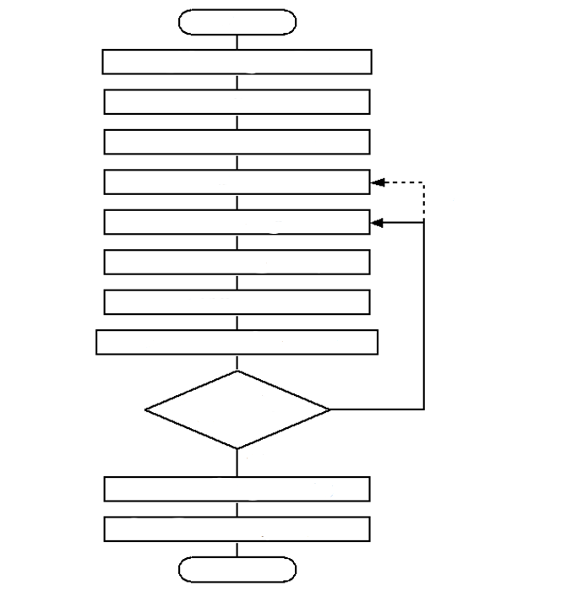
6.8.8 Завершение прогона транспортного средства
6.7 Установка транспортного средства
6.8.3 Кондиционирование транспортного средства
Выполнено ли пять повторений?
(в случае необходимости)
Завершение
6.9 Расчет номинальной мощности
системы ГЭМ
да
нет
6.8.7 Повторение испытания на мощность
6.8.6 Испытание на мощность
6.8.5 Управление транспортным средством
6.8.4 Регулировка ПСХЭЭ
6.5 Первоначальная зарядка ПСХЭЭ
6.6 Выдерживание транспортного средства
Начало
6.8.8 Завершение прогона транспортного средства
В конце прогона транспортного средства регистрируются эксплуатационные параметры (см. подпункт 6.8.1).
После завершения измерений следует остановить транспортное средство и измерительные устройства.
6.9 Расчет номинальной мощности системы транспортного средства
6.9.1 Общие положения
В целях расчета мощности системы транспортного средства следует проанализировать данные временных рядов из пункта 6.8 для каждого второго–пятого повторения согласно подпункту 6.8.7.
Для каждого повторения рассчитываются следующие два показателя мощности:
а) пиковая мощность системы транспортного средства: 2-секундная «пиковая» мощность, которая представляет собой максимальное значение 2-секундного фильтра со скользящим средним значением, применяемого в течение 10-секундного времени измерения; и
b) устойчивая мощность системы транспортного средства: «устойчивая» мощность, определяющая среднюю мощность в пределах временного окна измерения 8–10 с.
Для целей расчета 10-секундное временное окно измерения начинается тогда, когда нажатие на педаль акселератора достигает максимума, на что указывает измерение такого нажатия, а передаточное отношение (если оно изменено) является постоянным в течение периода продолжительностью не менее 10 секунд.
Если конструкция транспортного средства не предусматривает достижение стабильного передаточного числа в течение полных 10 секунд в режиме максимальной мощности, то с одобрения компетентного органа может быть начат отсчет времени в соответствии с рекомендацией изготовителя.
Наконец, следует рассчитать пиковую и устойчивую мощность системы транспортного средства в качестве среднего значения соответствующих индивидуальных результатов четырех анализируемых повторений.
Отклонение каждого из четырех проанализированных повторений рассчитывается в процентах от их среднего значения и регистрируется.
Максимальное отклонение индивидуального значения не должно превышать ±5 % от среднего значения. Если отклонение слишком велико, следует проверить настройки динамометрического стенда и конфигурацию транспортного средства, проконсультироваться с изготовителем о возможных причинах и повторить попытки. Если отклонение не может быть уменьшено, то номинальная мощность системы подлежит утверждению компетентным органом.
6.9.2 Расчет в случае ПИ1
Мощность системы транспортного средства рассчитывается как сумма показателей мощности в каждой контрольной точке:

$$\text{Мощность} \text{системы} \text{транспортного} \text{средства} \text{[}\text{кВт}\text{]}=\sum_{\text{i=1}}^{\text{n}}{{\text{R}}_{\text{i}}},$$
где:
n — количество контрольных точек для определения мощности
R_{i} — мощность в i-й контрольной точке [кВт].
Мощность в каждой R_{i} определяется в соответствии с подпунктами 6.9.2.1–6.9.2.3.
‎6.9.2.1 Для контрольных точек, отражающих мощность ДВС.
Сначала следует определить мощность ДВС по кривой мощности при полной нагрузке в зависимости от частоты вращения двигателя, применяемой к двигателю, установленному в транспортном средстве, при условии подтверждения давления во впускном коллекторе и расхода топлива. Кривая мощности при полной нагрузке должна быть выведена из применяемого стандарта испытания двигателя и определена в условиях устойчивого состояния.
Для изготовителей, к которым сертификация двигателей согласно ISO 1585 или Правилам № 85 ООН применима на основании соответствующих нормативных положений, действующим стандартом испытаний двигателей является ISO 1585:1992 или, соответственно, Правила № 85 ООН. Для других изготовителей действующим стандартом является стандарт, применяемый в соответствии с местными или региональными нормативными положениями. В том случае, если нормативные положения не регламентируют испытания двигателя, применимым стандартом является SAE J1349 (устойчивое состояние). Топливо для испытания двигателя на динамометрическом стенде должно соответствовать требованиям, указанным в соответствующем стандарте.
Для подтверждения давления во впускном коллекторе и расхода топлива следует сравнить измеренные значения с теми, которые указаны в результатах сертификации по действующему стандарту при измеренных оборотах двигателя.
Если:
$$\left|(\text{измеренная} \text{скорость} \text{расхода} \text{топлива} \text{—} \text{скорость} \text{расхода} \text{топлива} \text{при} \text{сертификации})\right| \\ <(\text{0,02}) (\text{скорость расхода при сертификации})$$
и
$$\left|(\text{давление} \text{датчика} \text{при} \text{испытании} \text{—} \text{давление} \text{датчика} \text{при} \text{сертификации})\right|$$$<(\text{0,02}) (\text{давление} \text{во} \text{впускном} \text{коллекторе} \text{при сертификации}\text{)}$,
тогда R_{i} — это мощность, на которую указывает кривая мощности при полной нагрузке при измеренных оборотах двигателя.
В противном случае следует определить R_{i} путем проведения испытания по ISO 1585:1992 или Правилам № 85 ООН (если применимо) в соответствии с наблюдаемыми условиями, используя показатели вышеизмеренной частоты вращения двигателя, давления во впускном коллекторе и расхода топлива, или обратится к изготовителю транспортного средства за поддержкой в определении мощности ДВС в наблюдаемых условиях.
Примечание: если какая-либо часть мощности в R_{i} направляется на зарядку ПСХЭЭ, то электроэнергия, поступающая на ПСХЭЭ, учитывается как отрицательная мощность в соответствии с пунктом 6.9.2.2.
‎6.9.2.2 Для контрольных точек, отражающих мощность электрических приводов, где точкой измерения является выход ПСХЭЭ:
R_{i} рассчитывается по формуле:
$$R_{i} \left[\text{кВт}\right]= \left( \frac{U_{REESS}× I_{REESS}}{1000}- P_{DCDC}- P_{aux}\right)×K1\text{,}$$
где:
U_{REESS} — измеренное напряжение ПСХЭЭ [В]
I_{REESS} — измеренный ток ПСХЭЭ [A] (отрицательный, если он поступает в ПСХЭЭ)
P_{DCDC} — преобразователь мощности в постоянный ток для вспомогательных устройств напряжением 12 В, если таковые имеются (либо 1,0 кВт, либо измеренное значение) [кВт]
P_{aux} — мощность высоковольтных вспомогательных устройств, питающихся от ПСХЭЭ, за исключением P_{DCDC}, если они имеются и эксплуатируются в ходе испытания (измеренное или оценочное значение) [кВт]. В случае использования оценочного значения изготовитель должен предоставить подтверждающие его доказательства. Использование оценочного значения подлежит утверждению со стороны компетентного органа.
К1 — это коэффициент преобразования электрической энергии постоянного тока в механическую энергию, как описано в подпунктах 6.1.1.2 и 6.1.3.1.
Если K1 представляет собой коэффициент преобразования в сумму показателей мощности в наборе контрольных точек (например, (R1+R2), как показано на рис. 18), то с помощью этого уравнения рассчитывается сумма показателей мощности в наборе таких точек.
Если P_{DCDC} и P_{aux} измеряются, то они рассчитываются следующим образом:
$${\text{P}}_{\text{DCDC}}\text{ [}\text{кВт}\text{]} \text{=} {\text{(}\text{U}}_{\text{DCDC}} \text{×}{\text{I}}_{\text{DCDC}}\text{) }\text{/ 1000}$$
$P_{aux} [\text{кВт}]={(U}_{aux} ×I_{aux}) / 1000$ (для каждого задействованного вспомогательного устройства),
где:
U_{DCDC} — напряжение преобразователя постоянного тока для вспомогательных устройств на 12 В [В]
I_{DCDC} — сила тока преобразователя постоянного тока для вспомогательных устройств на 12 В [A]
U_{aux} — напряжение для вспомогательного устройства [В]
I_{aux} — сила тока для вспомогательного устройства [A].
‎6.9.2.3 Для контрольных точек, отражающих мощность электрических приводов, где точкой измерения является вход инвертора:
R_{i} рассчитывается по формуле:
$R_{i} \left[\text{кВт}\right]= \left( \frac{U_{Input}× I_{Input}}{1000}\right)×K1$,
где:
U_{Input} — измеренное напряжение постоянного тока на входе инвертора [В]
I_{Input} — измеряемая сила тока на входе инвертора [A]
К1 — это коэффициент преобразования электрической энергии постоянного тока в механическую энергию, как описано в подпунктах 6.1.1.2 и 6.1.3.1.
Если K1 представляет собой коэффициент преобразования в сумму показателей мощности в наборе контрольных точек (например, если инвертор питает набор электрических приводов), то с помощью этого уравнения рассчитывается сумма показателей мощности в наборе таких точек.
6.9.3 Расчет в случае ПИ2
6.9.3.1 Расчет
Мощность системы транспортного средства рассчитывается как сумма показателей мощности в каждой контрольной точке:
$$\text{Мощность} \text{системы транспортного средства }\left[\text{кВт}\right]\text{= }\sum_{\text{i}\text{=1}}^{\text{n}}{{\text{R}}_{\text{i}}}$$
Мощность в каждой контрольной точке рассчитывается следующим образом:
$$R_{i} \left[\text{кВт}\right]= \left( \frac{P_{axle}}{K2}\right),$$
где:
P_{axle} — мощность, измеренная на соответствующей ведущей оси [кВт]:
$$P_{axle} \left[\text{кВт}\right]= \left(2π×\text{частота вращения полуоси или колеса} \left[{\text{об.}•c}^{-1}\right]×\text{крутящий момент на полуоси или колесе} [Нм]\right)/1000$$
К2 — коэффициент преобразования механической энергии К2, применимый к оси, как описано в подпунктах 6.1.1.2 и 6.1.3.2.
Если K2 представляет собой коэффициент преобразования в сумму показателей мощности в наборе контрольных точек (например, (R1+R2), как показано на рис. 21), то с помощью этого уравнения рассчитывается сумма показателей мощности в наборе таких точек.
6.9.3.2 Корректировка мощности ДВС
Приходящаяся на ДВС часть мощности системы транспортного средства должна быть скорректирована в соответствии с положением, содержащимся в пункте 6 стандарта ISO 1585:1992, в том случае, если:
- эталонные атмосферные и температурные условия, приведенные в пункте 6.2.1 стандарта ISO 1585:1992; или
- условия автоматического контроля в соответствии с пунктом 6.3 ISO стандарта 1585:1992
не могут быть соблюдены.
Примечание: если применимый стандарт в соответствии с пунктом 6.9.2.1 не является ISO 1585 (например, Правила № 85 ООН), то корректировка мощности ДВС должна производиться согласно соответствующим разделам применимого стандарта (например, раздел 5 Правил № 85 ООН).
Если приходящаяся на ДВС часть мощности нуждается в корректировке, необходимо следовать положениям подпункта 6.9.3.3, в противном случае — следовать пункту 6.10.
6.9.3.3 Скорректированная номинальная мощность системы транспортного средства для ПИ2
Коррекция мощности ДВС требует отдельного значения для приходящейся на ДВС части (P_{ICE}) номинальной мощности системы транспортного средства.
В отношении многих схем силовых агрегатов ПИ2 не предусматривает отдельного значения для приходящейся на ДВС части мощности. Например, на рис. 24 показан силовой агрегат, в случае которого согласно ПИ2 используют коэффициент K2 к мощности, измеренной на осях, в результате чего получают сумму R1 (P_{ICE}) и R2 (P_{non-ICE}), а не отдельное значение для каждой из осей.

Рис. 24
Пример силового агрегата, в случае которого ПИ2 не предусматривает отдельного значения для приходящейся на ДВС части мощности (R1)
Примечание: точка измерения относится к обеим полуосям.
Если ПИ2 не обеспечивает получения отдельного значения для P_{ICE}, следует выполнить шаги а)– с) ниже для его получения путем вычитания мощности в точках, не являющихся контрольными точками, которые были суммированы с контрольной точкой ДВС.
В противном случае следует перейти к шагу d).
a) Следует найти набор суммируемых контрольных точек, которые включают контрольную точку ДВС, и их суммарную мощность, полученную согласно ПИ2 (P_{summed}).
b) Следует выполнить ПИ1 для определения показателей мощности в каждой из контрольных точек в наборе, не относящихся к ДВС, и сложить их для определения части, не относящейся к ДВС
(P_{summed, non-ICE}).
c) Следует вычесть мощность в контрольных точках, не относящихся к ДВС (P_{summed, non-ICE}), из суммарной мощности (P_{summed}). В результате получается измеренная мощность ДВС, P_{ICE}:
$P_{ICE}\left[\text{кВт}\right]= P_{summed} \left[\text{кВт}\right]-P_{summed, non-ICE} \left[\text{кВт}\right]$.
d) Следует скорректировать измеренную мощность ДВС в соответствии со стандартом ISO 1585:1992 (или применимого стандарта, если он отличается от указанного, в соответствии с пунктом 6.9.2.1):
$P_{ICE, corrected}\left[\text{кВт}\right]= P_{ICE}\left[\text{кВт}\right]×\left(\text{коэффициент коррекции мощности}\right)$,
где коэффициент коррекции мощности соответствует положениям пункта 6 стандарта ISO 1585:1992 (или соответствующего раздела применимого стандарта, если он отличается от указанного, согласно пункту 6.9.2.1).
e) Следует рассчитать скорректированную номинальную мощность системы транспортного средства как сумму показателей скорректированной мощности ДВС и мощности во всех контрольных точках, не относящихся к ДВС, в силовом агрегате:
$${\text{Мощность системы транспортного средства}}_{\text{скорректированная}} \left[\text{кВт}\right]= \left( \sum{R_{all non-ICE}\left[кВт\right]}\right)+ P_{ICE, corrected}\left[кВт\right]$$
Примечание: следует узнать у изготовителя, корректирует ли система управления транспортного средства выходную мощность электрического привода (электрических приводов) для электрической компенсации колебаний выходной мощности ДВЕ из-за высоты над уровнем моря или температуры воздуха. В этом случае сумма электрической компенсации вычитается из номинальной мощности системы транспортного средства после выполнения коррекции мощности.
6.10 Внутренняя проверка номинальной мощности системы транспортного средства
Номинальная мощность системы транспортного средства в соответствии с ПИ1 или ПИ2 должна соответствовать следующим требованиям:
Вменяемый последующий коэффициент преобразования между контрольной (контрольными) точкой (точками) и дорогой не должен превышать 1. Вменяемый последующая эффективность рассчитывается путем деления средней мощности, зарегистрированной на барабанах динамометрического стенда (или, если применимо, на устанавливаемом на ступице динамометре) между 8-й и 10-й секундами, на полученный показатель устойчивой мощности системы транспортного средства (до проведения любой корректировки в соответствии с подпунктом 6.9.3.3).

Приложение 1

Идентификация контрольных точек для определения мощности
1. Общий подход
1.1 Согласно как ПИ1, так и ПИ2 осуществляется преобразование набора результатов конкретных измерений, полученных при испытании транспортного средства, в показатель номинальной мощности системы транспортного средства, который представляет собой механическую мощность, передаваемую через одну контрольную точку определения мощности или несколько таких точек.
1.2 Контрольные точки определения мощности предназначены для представления таких точек в пути потока механической мощности электрифицированной силовой передачи, которые в наибольшей степени аналогичны точке выходного вала двигателя на обычном транспортном средстве. В данном случае «аналогичная» означает точку в силовом агрегате, в которой накопленная энергия впервые преобразуется в механическую энергию, приводящую колеса в движение. Это соответствует традиции, согласно которой для обычных транспортных средств указывается номинальная мощность системы, равная номинальной мощности двигателя, без учета потерь мощности, которые имеют место после выходного вала двигателя.
1.3 Контрольная точка для определения мощности — это точка на пути потока механической мощности электрифицированной силового агрегата, как она определена в пункте 3.5. В самом общем смысле контрольные точки представляют собой те точки, в которых система накопления энергии впервые вырабатывает механическую энергию, приводящую колеса в движение в состоянии максимальной мощности. Данный электрифицированный силовой агрегат может включать одну или несколько контрольных точек определения мощности, необходимых для учета всех источников тяги, подаваемой на ведущую ось (ведущие оси). Мощность системы транспортного средства представляет собой сумму показателей мощности, передаваемой через все контрольные точки.
1.4 Контрольные точки для сложных электрифицированных силовых установок могут варьироваться в зависимости от конкретных путей потоков мощности, задействованных в данном режиме работы транспортного средства или при заданной потребляемой мощности. Для целей определения мощности системы в соответствии с настоящими ГТП контрольные точки определяются в соответствии с требованиями настоящего приложения.
1.5 Расчет мощности системы транспортного средства как при ПИ1, так и при ПИ2 должен привести к оценке суммы показателей мощности во всех выявленных контрольных точках при максимальном режиме мощности. Одни и те же контрольные точки должны применяться к данному силовому агрегату независимо от того, применяется ли ПИ1 или ПИ2.
2. Идентификация контрольных точек для определения мощности
2.1 Общие соображения
2.1.1 Контрольные точки определения мощности представляют все источники совокупной механической энергии, которая передается на дорогу при максимальной мощности. Это означает, что они определяются не только схемой силового агрегата, но и состоянием данного агрегата при максимальной мощности, а также любым применимым эксплуатационным режимом работы. Преобразователи тяговой энергии, не работающие или не передающие такую энергию на дорогу в этом состоянии, не включаются.
2.2 Параллельные схемы
2.2.1 Контрольными точками определения мощности для параллельных схем (пример на рис. 25) обычно являются а) механический выходной вал двигателя и b) механический выходной (выходные) вал (валы) любого электрического привода, который передает механическую энергию на дорогу. Мощность системы транспортного средства представляет собой сумму показателей мощности, передаваемой через все контрольные точки.

Рис. 25
Пример контрольных точек определения мощности R1 и R2 для простой параллельной схемы
Примечание: точка измерения в случае ПИ2 относится к обеим полуосям.
2.2.2 На рис. 25 электрический привод ЭП напрямую приводит в действие выходной вал двигателя. Контрольными точками являются R1 и R2.
2.2.3 В данном случае ПИ1 может быть выполнена путем измерения частоты вращения двигателя, давления в коллекторе и расхода топлива (со ссылкой на кривую мощности при полной нагрузке) для определения мощности в R1, а также путем измерения тока и напряжения ПСХЭЭ (с корректировкой на K1) для определения мощности в R2.
2.2.4 ПИ2 может быть выполнена путем измерения крутящего момента и частоты вращения ведущих колес или ступиц осей (с корректировкой на K2) для определения суммы показателей в R1 и R2.
2.3 Схемы с разделением потоков мощности
2.3.1 Схемы с разделением потоков мощности (пример на рис. 26) часто имеют более одного входного и/или выходного вала для сложной коробки передач, которая может включать один планетарный механизм или несколько таких механизмов, а также последовательный поток преобразования энергии, объединяющий мощность ДВС с мощностью ПСХЭЭ. Контрольными точками определения мощности для такой схемы обычно являются а) механический выходной вал двигателя
и b) механический (механические) выходной (выходные) вал (валы) любых электрических приводов, которые передают механическую энергию на дорогу. Что касается подпункта b), то в том случае, если механическая мощность, обеспечиваемая электрическим приводом, включает мощность, получаемую от ДВС, то учитывается только та часть мощности, которая поступает от ПСХЭЭ (R2_{REESS} на рис. 26). Номинальная мощность системы транспортного средства представляет собой сумму показателей мощности, передаваемой через R1 и R2_{REESS}.

Рис. 26
Пример контрольных точек определения мощности R1 и R2_{REESS} для схемы с простым разделением потоков мощности
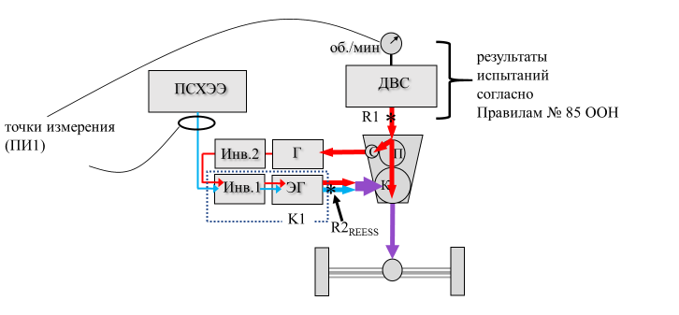
2.3.2 В данном случае ПИ1 может быть выполнена путем измерения частоты вращения двигателя, давления в коллекторе и расхода топлива (со ссылкой на кривую мощности при полной нагрузке) для определения мощности в R1, а также путем измерения тока и напряжения ПСХЭЭ (с корректировкой на K1) для определения мощности в R2_{REESS}. Необходимо выбрать K1 в качестве чистого коэффициента преобразования для комбинации Инв.1+ЭГ при передаче всей отображаемой мощности (как последовательного пути, так и ПСХЭЭ).
2.3.3 Как указано в руководящих указаниях по применению в подпункте 6.1.3.2, ПИ2 неприменима, поскольку мощность, поступающая на ось, представляет собой комбинацию потоков мощности, которые имеют различные коэффициенты преобразования, что делает нецелесообразным «восстановление» значения мощности в R1 и R2_{REESS} на основе единственного показателя измерения мощности
на оси.
2.4 Параллельные схемы полных гибридных электромобилей
2.4.1 Параллельные схемы полных гибридных электромобилей (пример на рис. 27) включают ДВС, энергия которого поступает по одному или нескольким путям электрического преобразования без механической связи между двигателем и дорогой. Контрольными точками определения мощности для такой схемы обычно являются а) механический выходной вал двигателя и b) механический выходной (выходные) вал (валы) любых электрических приводов, которые передают механическую энергию на дорогу. Что касается подпункта b), то в том случае, если механическая мощность, обеспечиваемая электрическим приводом, включает мощность, получаемую от ДВС, то учитывается только та часть мощности, которая поступает от ПСХЭЭ (R2_{REESS}). Номинальная мощность системы транспортного средства представляет собой сумму показателей мощности, передаваемой через R1 и R2_{REESS}.

Рис. 27
Пример контрольных точек определения мощности для параллельной схемы полных гибридных электромобилей
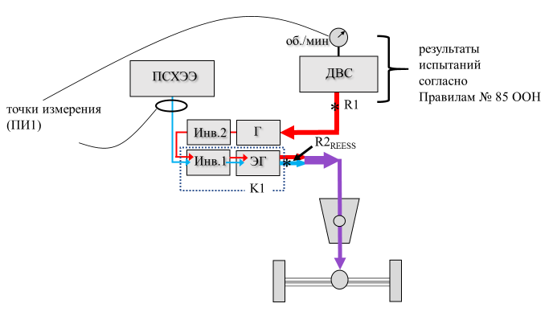
2.4.2 В данном случае ПИ1 может быть выполнена путем измерения частоты вращения двигателя, давления в коллекторе и расхода топлива (со ссылкой на кривую мощности при полной нагрузке) для определения мощности в R1, а также путем измерения тока и напряжения ПСХЭЭ (с корректировкой на K1) для определения мощности в R2_{REESS}. Необходимо выбрать K1 в качестве чистого коэффициента преобразования для комбинации Инв.1+ЭГ при передаче всей отображаемой мощности (как последовательного потока, так и ПСХЭЭ).
2.4.3 Как указано в руководящих указаниях по применению в подпункте 6.1.3.2, ПИ2 неприменима, поскольку мощность, поступающая на ось, представляет собой комбинацию потоков мощности, которые имеют различные коэффициенты преобразования, что делает нецелесообразным «восстанавливать» значение мощности в R1 и R_{2REESS} на основе единственного показателя измерения мощности на оси.
2.5 Схемы более чем с одной ведущей осью
2.5.1 Когда транспортное средство в режиме максимальной мощности приводится в движение более чем одной осью, оно должно быть испытано одновременно на обеих осях. Если на каждую ось не подается усилие от одного и того же набора преобразователей тяговой энергии, то, как правило, существуют контрольные точки, связанные с конкретной осью. Пример показан на рис. 28. Мощность в R1 и R2 подается на одну ось, в то время как мощность в R3 подается на другую ось. Мощность системы транспортного средства представляет собой сумму показателей мощности, передаваемой через R1, R2 и R3.

Рис. 28
Пример схемы с более чем одной ведущей осью, энергия на которые поступает через различные контрольные точки
Примечание: точки измерения в случае ПИ2 относятся к обеим полуосям.
2.5.2 В данном случае ПИ1 может быть выполнена путем измерения частоты вращения двигателя, давления в коллекторе и расхода топлива (со ссылкой на кривую мощности при полной нагрузке) для определения мощности в R1 и измерения силы тока и напряжения на входе каждого из Инв.1 и Инв.2 (с поправкой на K1(1) и K1(2) соответственно) для определения мощности в R2 и R3 (в качестве варианта контрольно-измерительные приборы могут быть установлены на ПСХЭЭ вместо инверторов в соответствии с условиями, описанными в подпункте 6.1.3.1).
2.5.3 ПИ2 может быть выполнена путем измерения крутящего момента и частоты вращения на правой оси (с корректировкой K2(1)) для определения суммы в R1 и R2 и измерения крутящего момента и частоты вращения на левой оси (с корректировкой K2(2)) для определения R3.
2.6 Прочие схемы
2.6.1 Контрольные точки для других схем, не перечисленных в настоящем приложении, или для вариантов перечисленных схем выбираются в соответствии с определением контрольной точки для определения мощности, содержащимся в пункте 3.5, и таким образом, чтобы это соответствовало принципам и руководящим положениям, обсуждаемым в настоящем приложении. Выбор точек отсчета для определения мощности подлежит утверждению компетентным органом.

Приложение 2

Определение скорости режима максимальной мощности
1. Скорость режима максимальной мощности (определенная в пункте 3.5) представляет собой максимальное значение в соотношении между мощностью и скоростью (см. рис. 29), где мощность — это мощность, подаваемая на динамометрический стенд, а скорость — это скорость транспортного средства, работающего в режиме фиксированной скорости на таком стенде.
2. Скорость режима максимальной мощности определяется либо изготовителем, либо компетентным органом в соответствии с процедурой, описанной в настоящем приложении.
3. Скорость режима максимальной мощности определяют путем проведения последовательности испытаний, показанной на рис. 30, в ряде эксплуатационных точек (фиксированные скорости транспортного средства) в целях определения значения скорости, при котором достигается максимальная мощность.
4. Такие эксплуатационные точки должны быть расположены достаточно близко друг к другу, чтобы можно было с достаточной степенью уверенности определить скорость режима максимальной мощности. Эксплуатационные точки могут быть первоначально выбраны для покрытия диапазона скоростей с грубым разрешением, а затем с более точным разрешением для определения скорости, при которой достигается пиковая мощность.
5. Энергия, передаваемая на динамометрический стенд в каждой эксплуатационной точке, может быть определена по данным мощности динамометрического стенда или по его данным скорости и крутящего момента, если таковые имеются.
6. После определения скорость режима максимальной мощности указывается в километрах/час в виде целого числа.
7. Если изготовитель транспортного средства указал скорость режима максимальной мощности, при этом желательно провести проверку, то для подтверждения наличия пика на указанной скорости следует осуществить прогон с несколько иной скоростью (выше и ниже указанной).

Рис. 29
Связь между мощностью и скоростью
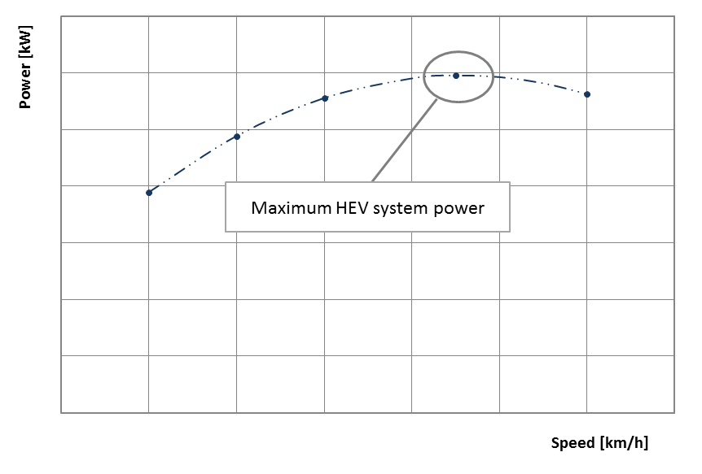
Максимальная мощность системы ГЭМ
Скорость (км/час)
Мощность (кВт)

Рис. 30
Последовательность испытания для определения скорости режима максимальной мощности
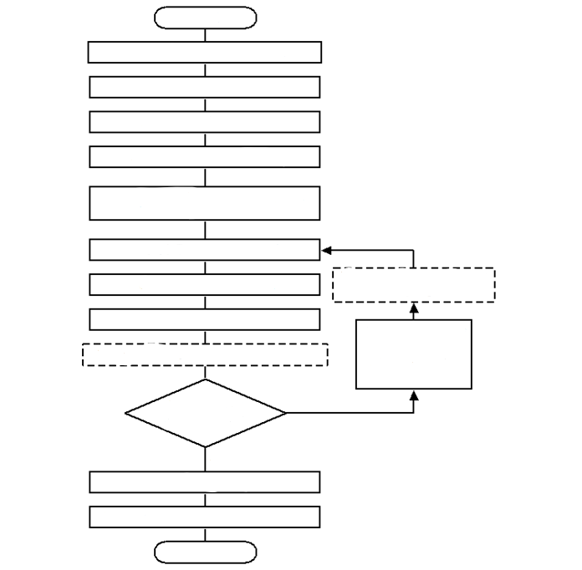
Определить скорость режима
максимальной мощности
6.8.3 Кондиционирование транспортного
средства
6.8.7 (факультативно) Повторение
испытания на мощность
да
нет
6.8.5 Управление транспортным средством
6.8.8 Завершение прогона транспортного средства
Установить постоянную
скорость на динамомет-
рическом стенде на
уровне следующей
эксплуатационной
точки
6.8.3 Кондиционирование транспортного средства
(в случае необходимости)
Установить постоянную скорость на
динамометрическом стенде на уровне
первой эксплуатационной точки
6.7 Установка транспортного средства
6.6 Выдерживание транспортного средства
6.5 Первоначальная зарядка ПСХЭЭ
Завершение
Проведены ли
испытания по всем эксплуатационным
точкам?
6.8.6 Испытание на мощность
6.8.4 Корректировка ПСХЭЭ
Начало

[ЗАРЕЗЕРВИРОВАНО

Приложение 3

Определение эквивалентности метода]

